沙鹿區南勢溪環境營造工程之生態調查及生態檢核(施工階段)

生態檢核暨生態調查報告書(施工前)

民享環境生態調查有限公司

中華民國107年2月

目 錄
目 錄 1
圖 目 錄 2
貳、現階段生態檢核工作執行建議 3
參、生態檢核工作計畫 8
肆、執行成果 8
一、施工前 8
(一)文獻回顧 8
(二)現地生態調查 9
一、生態調查概述及環境背景 9
(一)生態調查依據 9
(二)環境敏感區位及等級 9
(三)調查範圍及測站位置 9
(四)調查項目、日期及頻度 9
二、生態調查方法 10
(一)陸域植物 10
1.調查方式 10
2.鑑定及名錄製作 10
(二)陸域動物 11
1.哺乳類 11
2.鳥類 11
3.兩棲爬蟲類 11
4.蝴蝶類 12
(三)水域生態 12
1.魚類 12
2.蝦蟹螺貝類 13
3.蜻蛉目成蟲 13
4.水生昆蟲 13
三、調查結果 14
(一)陸域植物 14
1.植物種類及統計 14
2.稀有植物 14
(二)陸域動物 15
1.種類組成及數量 15
2.特有物種 15
3.保育類物種 15
(三)水域生態 15
1.魚類 15
2.蝦蟹螺貝類 16
3.蜻蛉目成蟲 16
4.水生昆蟲 16
表一、植物名錄 17
表二、哺乳類 20
表三、鳥類名錄 21
表四、爬蟲類 22
表五、兩棲類 23
表六、蝴蝶類 23
表七、魚類 25
表八、蝦蟹螺貝類 26
表九、蜻蜓類 26
表十、水生昆蟲 27
伍、生態關注區域及保全對象 29
肆、生態檢核工作執行團隊 31
陸、參考文獻 32
附錄一、施工前(107年1月)現場生態調查照片 41
附件二、水利工程生態檢核自評表 50
附件三、「「臺中市地下水資源調查建置運用管理計畫－大肚山等地區湧泉調查及利用可行性評估」委託專業服務」生物調查名錄(南勢溪部分) 53

圖 目 錄

為落實生態工程永續發展之理念，經濟部水利署南區水資源局自2009年起配合「曾文南化烏山頭水庫治理及穩定南部地區供水計畫」，逐年試辦工程生態檢核作業。2016年水利署修訂「水庫集水區工程生態檢核執行手冊」以推廣、落實生態檢核作業。藉由施工前之工程核定階段與規劃設計階段蒐集區域生態資訊，了解當地環境生態特性、生物棲地或生態敏感區位等，適度運用迴避、縮小、減輕、補償等保育措施，納為相關工程設計理念，以降低工程對環境生態的衝擊，維持治水與生態保育的平衡。於施工階段落實前兩階段所擬定之生態保育對策與工法，確保生態保全對象、生態關注區域完好與維護環境品質。最後於維護管理階段定期監測評估治理範圍的棲地品質，分析生態課題與研擬改善之生態保育措施。
經濟部水利署為持續推廣生態檢核機制，並落實於縣市管河川、區域排水及海岸環境，自2017年起配合行政院推動之前瞻基礎建設－水環境建設，將工程生態檢核機制全面融入水岸治理工程。依據行政院公共工程委員會函請公共工程計畫各中央目的事業主管機關將「公共工程生態檢核機制」納入計畫應辦事項，工程主辦機關辦理新建工程時，續依該機制辦理檢核作業。另水利署亦進行工程生態檢核機制檢討，除制訂「河川、區域排水及海岸工程生態檢核作業流程」外，並檢討目前施行之快速棲地生態評估檢核表妥適性，期建立符合水岸治理工程屬性之檢核表單。
汪靜明教授建立之「快速棲地生態評估方法（Rapid Habitat Ecological Evaluation Protocol, RHEEP）」係以簡單操作快速完成為原則的評估工具。於實務運用上，主要反映出調查當時河川棲地生態系統狀況，並可藉由對比河川水利工程中工程不同生命週期（調查規劃、設計施工、維護管理等）中的評估結果，藉以判斷整體河川棲地生態系統可能遭受的影響及其恢復情形。然而水域環境均有所異同，因此水利規劃試驗所於2017年將上述「快速棲地生態評估方法」調整為適合區域排水環境之檢核表，即為「區域排水生態速簡評估檢核表」。建議本案於工程各重要節點（或評估點）均施作評分，爾後每個階段均持續進行評分對照，以驗收工程成效。

貳、現階段生態檢核工作執行建議
根據水利工程生態檢核作業流程(圖一)，沙鹿區南勢溪環境營造工程屬作業流程之第三階段-施工階段。
一、施工階段工作及流程
施工階段工作項目包括現場勘查、民眾參與、生態評估、環境生態異常狀況處理、施工後生態保育措施執行狀況評估、資訊公開。本階段工作分為開工前資料審查、施工審查及驗收階段(圖二)。
(一)開工前作業主辦單位應於開工前完成以下工作：
1.組織含生態專業及工程專業之跨領域工作團隊，以確認生態保育措施實行方案、執行生態評估、以及環境生態異常狀況處理。2.辦理施工人員及生態專業人員現場勘查。3.辦理施工說明會。
(二)現場勘查目的
現場勘查目的係為確認生態保育對策實行，確認施工單位清楚瞭解生態保全對象位置、擬定生態保育措施與環境影響注意事項。依下列原則辦理:
1.由生態專業人員評估是否有其他潛在生態課題，現場勘查所得生態評析意見與修正之生態保育策略，應儘可能納入施工過程之考量，以達工程之生態保全目的。2.現場勘查至少須有生態專業人員與工程設計人員參與。
(三)開工前資料審查
工程主辦單位應於開工前進行資料審查，以確認在開工前已充分瞭解生態保育措施，並且已做好減緩施工衝擊的準備。依下列原則辦理:
1.施工計畫書應對照前階段生態保育對策之目的及項目據以研擬生態保育措施，並說明施工擾動範圍(含施工便道及土方、材料堆置區)，並以圖面呈現與生態保全對象之相對應位置。2.品質計畫書應納入前階段製作之生態保育措施自主檢查表。3.施工前環境保護教育訓練規劃應納入生態保育措施之宣導。4.若生態保育對策執行有困難，應由施工單位召集監造單位及生態專業人員協商因應方式，經工程主辦單位核定修改生態保育措施及自主檢查表。
(四)生態監測
為瞭解並監測施工過程中棲地、環境及關鍵物種之變化，應利用合適之生態調查/評估方法於施工前、中、後進行生態現況分析與記錄，藉由定期調查監測施工範圍內陸水域生態及生態關注區域的棲地環境變動，以適時提出環境保護對策。針對該區域之生態監測，應做歷次評估調查結果之比較與分析，了解環境生態是否趨向劣化或優化。生態監測依下列原則進行:
1.優先採用規劃設計階段建議之監測方法2.監測次數至少必須包含施工前、施工中、施工後3次，若為跨年度工程，每年至少需進行2次以上。3.若評估項目具季節變化，則監測調查必須能控制季節差異進行比較。4.監測調查必須能反應生態保全對象或整體環境的狀況，每次應以相同方式及頻度進行，若有調整須確保調查結果可作資料比較。
(五)完工後生態保育措施執行狀況
須確保生態保全對象未因施工過程而移除或破壞，以及環境於完工後復原，若未完善處理則須有後續之補償措施。本工作項目包括：1.確認生態保全對象：於「生態檢核表」記錄之生態保全對象，須確認仍存活未受破壞，並拍照記錄。2.環境復原：包含施工便道與堆置區環境復原、植生回復、垃圾清除等，須摘要描寫並拍照記錄。
以上項目如未完善處理，須有後續之補償措施。
(六)生態環境異常狀況處理
工區範圍內若有生態環境產生異常狀況，經自行發現或經由民眾提出後，必須要積極處理，以防止異常狀況再次發生。工程主辦單位必須針對每一生態異常狀況釐清原因、提出解決對策，並進行複查，直至異常狀況處理完成始可結束查核。異常狀況類型如下：
1.生態保全對象異常或消失，如：應保護之植被遭移除。2.非生態保全對象之生物異常，如：魚群暴斃、水質渾濁。3.生態保育措施未確實執行。

二、維護管理階段
施工階段後進入最後的維護管理階段，工程主辦單位得於維護管理期間，每隔3至5年，評估工程中長期生態效益，確認生態保全對象狀況，分析工程生態保育措施執行成效。 為瞭解並完工後棲地、環境及關鍵物種回復之狀況，應以施工階段採用之生態調查/評估方法進行生態現況分析與記錄，透過歷次評估調查結果之比較與分析，了解環境生態是否趨向劣化或優化。除評估原訂之生態保育措施成效，應分析該環境是否存在其他工程衍生之重要環境生態課題，並對維護管理期間提出保育之措施，分析工作項目執行方式如下：
(一)釐清生態課題：可能發生之生態課題，例如：稀有植物或保育類動物消失、影響水資源保護的開發行為、強勢外來物種入侵、水域廊道阻隔、其他當地生態系及生態資源面臨課題等。
(二)研擬生態保育措施：應對本處生態課題擬定可行之生態保育措施方案。
如工程區域出現重要生態課題，工程主辦單位應與生態專業人員討論解決對策，且確實施行，透過滾動式檢討定期評估其成效，迄課題改善或消失為止。

圖一、水利工程生態檢核作業流程

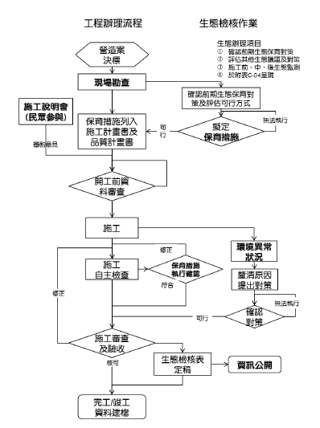
圖二、施工階段生態評估流程

參、生態檢核工作計畫
民享環境生態調查有限公司就沙鹿區南勢溪環境營造工程(施工範圍0K+999~2K+359，約1.36公里)之自然環境與治理特性，採取分級評估調查。第一級為地景之評估，以現場勘查、分析該棲地環境與水岸整體特性，並繪製生態關注區域圖。第二級為棲地快速評估，為快速綜合評估棲地現況的生態調查方法，根據「水庫集水區工程生態檢核執行手冊」，填列「河溪棲地評估指標」作為快速綜合評估該棲地環境現況的生態調查方法，詳見附件一。由上述第一、二級之結果評估是否需進行第三級-現地密集評估(如為保育類動物重要棲地、特殊生態系…等)。第三級現地密集評估對象若為(關鍵)物種，將參考環境影響評估法的「植物生態評估技術規範」及「動物生態評估技術規範」。調查人員若發現該地區有特殊之林相、植被、大樹、深潭、大石、特殊生態敏感區(如大量發生、聚集處、重要繁殖區等)、稀有種、保育類、特有種等動植物將以手持GPS定位、標示其位置。已於107年1月10~12日日完成施工前的現地勘查作業，後續將於施工期間及完工後進行施工中、施工後之生態檢核，以監測生態保全對象，確認仍存活未受威脅，並拍照記錄。

調查工作完成後填列「水利工程生態檢核自評表」之施工階段部分，詳見附件二。本計畫書之施工階段及維護管理階段作業係參考依據「水庫集水區工程生態檢核執行手冊」。各階段之生態評估工作及應填列之表格請參考圖四。

肆、執行成果
本團隊於107年1月10~12日完成計畫範圍之施工前之現地勘查、生態檢核及生態調查並進行文獻蒐集。填寫「水利工程生態檢核自評表」及「河溪棲地評估指標」之施工階段等表格。詳細內容請參閱附件一~二。

一、施工前

(一)文獻回顧

回顧臺中市政府水利局「「臺中市地下水資源調查建置運用管理計畫－大肚山等地區湧泉調查及利用可行性評估」委託專業服務」之生態文獻資料顯示，於南勢溪湧泉區調查共發現植物29科53屬62種，其中4種喬木、4種灌木、4種藤木、50種草本；包含1種特有種、42種原生種、15種歸化種、4種栽培種。於植物型態上以草本植物佔絕大部分(80.6%)，而植物屬性以原生物種最多(67.7%)。

在湧泉區上游河段內則記錄有水蘊草、水馬齒、蕹菜、短柄花溝繁縷、細葉水丁香、水丁香、臺灣水龍、早苗蓼、空心蓮子草、銅錢草、鱧腸、大萍、青萍、稗、李氏禾、早熟禾、筊白筍、鴨舌草、香蒲等親水性植物。至於在南勢溪湧泉區下游河段可見到的親水性植物以水蘊草、臺灣水龍及早苗蓼為主，而下游河段的邊坡因未被人工水泥化，仍以石頭堆疊而成的堤岸，岸上可看見長枝竹、黃槿生長，實為本湧泉區難得較原始自然的溪流風貌。

陸域動物生態部分，共發現鳥類29科48種，其中有3種珍貴稀有之第二級保育類(大冠鷲、彩鷸及臺灣畫眉)；1種其他應予保育之第三級保育類(紅尾伯勞)；4種臺灣特有種(臺灣竹雞、五色鳥、小彎嘴及臺灣畫眉)以及11種臺灣特有亞種(大冠鷲、小雨燕、大卷尾、黑枕藍鶲、樹鵲、白頭翁、紅嘴黑鵯、黃頭扇尾鶯、褐頭鷦鶯、粉紅鸚嘴及山紅頭)。
水域生態共發現魚類4科5種，底棲生物8科13種，水生昆蟲10科13種，蜻蛉目成蟲5科16種，詳見附件三。

(二)現地生態調查

一、生態調查概述及環境背景

生態調查依據
生態調查範圍、方法、努力量設計及報告分析撰寫係參考行政院環境保護署公告之「動物生態評估技術規範」(2011/7/12環署綜字第1000058655C號)與「植物生態評估技術規範」(2002/3/28環署綜字第0910020491號公告)，及環檢所公告相關NIEA採樣方法，並視現地實際環境狀況進行適當調整。

環境敏感區位及等級
依據行政院環境保護署公告之「動物生態評估技術規範」，本區為海拔低於100公尺的非山坡地，環境敏感等級屬於第一級區域。

調查範圍及測站位置
陸域生態調查範圍為計畫河道工程範圍，水域生態測站共設立3處測站，分別為測站1(座標24.21473, 120.55439)、測站2(座標24.21437, 120.56065)、測站3(座標24.21405, 120.56595)。

調查項目、日期及頻度
陸域生態針對維管束植物、哺乳類(含蝙蝠)、鳥類、兩棲類、爬蟲類及蝴蝶類進行調查，水域生態則針對魚類、蝦蟹螺貝類、水生昆蟲、蜻蛉目成蟲進行調查。

二、生態調查方法

(一)陸域植物

調查方式
於選定調查範圍內沿可及路徑進行維管束植物種類調查，包含原生、歸化及栽植之種類。如發現稀有植物，或在生態上、商業上、歷史上(如老樹)、美學上、科學與教育上具特殊價值的物種時，則標示其分布位置，並說明其重要性。植被及自然度調查則配合航照圖進行判釋，依據土地利用現況及植物社會組成分布，區分為0~5級。
自然度 0—由於人類活動所造成之無植被區，如都市、房舍、道路、機場等。
自然度1—裸露地：由於天然因素造成之無植被區，如河川水域、礁岩、天然崩塌所造成之裸地等。
自然度2—農耕地：植被為人工種植之農作物，包括果樹、稻田、雜糧、特用作物等，以及暫時廢耕之草生地等，其地被可能隨時更換。
自然度3—造林地：包含伐木跡地之造林地、草生地及火災跡地之造林地，以及竹林地。其植被雖為人工種植，但其收穫期長，恒定性較高，不似農耕地經常翻耕、改變作物種類。
自然度4—原始草生地：在當地大氣條件下，應可發育為森林，但受立地因子如土壤、水分、養分及重複干擾等因子之限制，使其演替終止於草生地階段，長期維持草生地之形相。
自然度5a—次生林地：皆為曾遭人為干擾後漸漸恢復之植被。先前或為造林地、草生灌叢、荒廢果園，現存主要植被以干擾後自然演替之次生林為主，林相已漸回復至低地榕楠林之結構。
自然度5b—天然林地：包括未經破壞之樹林，以及曾受破壞，然已演替成天然狀態之森林；即植物景觀、植物社會之組成與結構均頗穩定，如不受干擾其組成及結構在未來改變不大。

鑑定及名錄製作
植物名稱及名錄製作主要參考「Flora of Taiwan」(Huang et al., 1993-2003)。將發現之植物種類一一列出，依據科屬種之學名字母順序排序，附上中名，並註明生態資源特性(徐國士，1987，1980；許建昌，1971，1975；劉棠瑞，1960；劉瓊蓮，1993)。稀有植物之認定則依據文化資產保存法(中華民國100年11月9日華總一義字第10000246151號)中所認定珍貴稀有植物、2017台灣維管束植物紅皮書名錄(台灣植物紅皮書編輯委員會，2017)，以及行政院環境保護署公告之「植物生態評估技術規範」(2002/3/28環署綜字第0910020491號公告)所附「台灣地區稀特有植物名錄」。

(二)陸域動物

哺乳類
(1)痕跡調查法：A.調查路徑：沿調查範圍內可及路徑行進。B.記錄方法：尋覓哺乳類之活動痕跡，包括足跡、排遺、食痕、掘痕、窩穴、殘骸等跡象，據此判斷種類並估計其相對數量。於夜間則以強力探照燈搜尋夜行性動物之蹤跡，並輔以鳴叫聲進行記錄。C.調查時段：日間時段約上午7~9點，夜間時段約7~9點。
(2)陷阱調查法：於調查期間使用10~20個薛曼氏鼠籠(Sherman’s trap)進行連續三個捕捉夜。
(3)蝙蝠調查法：針對空中活動的蝙蝠類，調查人員於傍晚約5點開始至入夜，於調查路線利用蝙蝠偵測器(Anabat SD1 system)偵測個體發射超音波頻率範圍，以辨識種類及判斷相對數量。
(4)名錄製作及物種屬性判別：所記錄之哺乳類依據A.台灣生物多樣性入口網http://taibif.tw/ (2018)，B.鄭錫奇等所著「台灣蝙蝠圖鑑」(2015)，C.祁偉廉所著「台灣哺乳動物」(2008)、D.行政院農業委員會於中華民國106年3月29日農林務字第1061700219號公告之「保育類野生動物名錄」、E.行政院農業委員會特有生物研究保育中心及林務局公布之「2017台灣陸域哺乳類紅皮書名錄」(2017)，進行名錄製作以及判別其稀有程度、特有種及保育等級等。

鳥類
(1)調查方法：採用圓圈法，依據空照圖判釋，於不同植被類型各選擇定點。
(2)調查時段：白天時段於日出後三小時內完成；夜間時段則於7~9點完成。
(3)記錄方法：調查人員手持GPS定位，並在一地點停留6分鐘，記錄半徑100公尺內目視及聽到的鳥種、數量、相距距離等資料；若鳥種出現在100公尺之外僅記錄種類與數量。主要以目視並使用10×25雙筒望遠鏡輔助觀察，並輔以鳥類之鳴唱聲進行種類辨識。有關數量之計算需注意該鳥類活動位置與行進方向，以避免對同一隻個體重複記錄。以鳴聲判斷資料時，若所有的鳴叫均來自相同方向且持續鳴叫，則記為同一隻鳥。夜間觀察時以大型探照燈輔以鳥類鳴聲進行觀察記錄。
(4)名錄製作及物種屬性判別：所記錄之鳥種依據A.中華民國野鳥學會鳥類紀錄委員會審定之「2017年台灣鳥類名錄」(2017)、B.行政院農業委員會於中華民國106年3月29日農林務字第1061700219號公告之「保育類野生動物名錄」、C.行政院農業委員會特有生物研究保育中心及林務局公布之「2016台灣鳥類紅皮書名錄」(2016)，進行名錄製作以及判別其稀有程度、居留性質、特有種、水鳥別及保育等級等。鳥類生態同功群主要係採用林明志(1994)之定義，並參考尤少彬(2005)、池文傑(2000)、戴漢章(2009)研究。

兩棲爬蟲類
(1)調查方法：採隨機漫步(Randomized Walk Design)之目視遇測法(Visual Encounter Method)，並以徒手翻覆蓋物為輔。
(2)調查時段：日間時段約上午8~10點，夜間時段約7~9點。
(3)調查路徑及行進速率：沿調查範圍內可及路徑行進。
(4)記錄方法：A.日間調查：許多爬蟲類都有日間至樹林邊緣或路旁較空曠處曬太陽，藉此調節體溫之習性，因此採目視遇測法為主，徒手翻掩蓋物為輔；兩棲類除上述方法，另著重於永久性或暫時性水域，直接檢視水中是否有蛙卵、蝌蚪，並翻找底質較濕之覆蓋物，看有無已變態之個體藏匿其下，倘若遇馬路上有壓死之兩爬類動物，亦將之撿拾、鑑定種類及記錄，並視情形以70%酒精或10%甲醛製成存證標本。B.夜間調查：同樣採目視遇測法為主，徒手翻掩蓋物為輔，以手電筒照射之方式記錄所見之兩爬類動物。若聽聞叫聲(如蛙類及部分守宮科蜥蜴)亦記錄之。
(5)名錄製作及物種屬性判別：所記錄之種類依據A.台灣生物多樣性入口網http://taibif.tw/ (2018)，B.呂光洋等所著「台灣兩棲爬行動物圖鑑(第二版)」(2002)，C.楊懿如所著「賞蛙圖鑑-台灣蛙類野外觀察指南(第二版) 」(2002)、D.向高世等所著「台灣兩棲爬行類圖鑑」(2009)、E.行政院農業委員會於中華民國106年3月29日農林務字第1061700219號公告之「保育類野生動物名錄」、F.行政院農業委員會特有生物研究保育中心及林務局公布之「2017台灣兩棲類紅皮書名錄」(2017)、「2017台灣陸域爬行類紅皮書名錄」(2017)，進行名錄製作以及判別其稀有程度、特有種及保育等級等。

蝴蝶類
(1)調查方法：採用沿線調查法。
(2)調查時段：於上午8~10點完成。
(3)調查路徑及行進速率：沿調查範圍內可及路徑行進。
(4)記錄方法：主要以目視、捕蟲網捕捉並使用10×25雙筒望遠鏡輔助觀察，進行種類辨識。
(5)名錄製作及物種屬性判別：所記錄之種類依據A. 台灣生物多樣性入口網http://taibif.tw/ (2018)、B.徐堉峰所著之「台灣蝶圖鑑第一卷、第二卷、第三卷」(2000, 2002, 2006)、C.濱野榮次所著「台灣蝶類生態大圖鑑」(1987)、D.張永仁所著之「蝴蝶100：台灣常見100種蝴蝶野外觀察及生活史全紀錄（增訂新版）」(2007)、E.徐堉峰所著之「台灣蝴蝶圖鑑(上)、(中)、(下)」(2013)以及F.行政院農業委員會於中華民國106年3月29日農林務字第1061700219號公告之「保育類野生動物名錄」，進行名錄製作以及判別其稀有程度、特有種及保育等級等。

(三)水域生態

魚類
(1)採集方法：魚類之採集方式視選定測站實際棲地狀況而定，但由於本計畫屬私人開發，不得與主管機關申請電氣採集法。其他適合本區環境的魚類調查方法如下。
A.手拋網採集法：適用於水量較小，底質為沙質且流速較緩的水域。各測站以10網為努力量，手拋網規格為5分12呎。
B.蝦籠誘捕：於籠內放置餌料(香餌及秋刀魚等)以吸引魚類進入，於各測站分別設置5個籠具調查。蝦籠直徑16公分，長度36公分。
(2)保存：所有捕獲魚類除計數外，均以數位相機拍照背、腹側面特徵後當場釋放。
(3)名錄製作及物種屬性判別：所記錄之種類依據A. 台灣生物多樣性入口網http://taibif.tw/ (2018)，B.中央研究院之台灣魚類資料庫(http://fishdb.sinica.edu.tw/)，以及C.行政院農業委員會於中華民國106年3月29日農林務字第1061700219號公告之「保育類野生動物名錄」、D.行政院農業委員會特有生物研究保育中心及林務局公布之「2017台灣淡水魚類紅皮書名錄」(2017)，進行名錄製作以及判別其稀有程度、特有種及保育等級等。

蝦蟹螺貝類
(1)採集方法：可分為2種，分別為徒手採集法以及蝦籠誘捕法，其方法及努力量分別敘述如下。
A.徒手採集法：主要用於螺貝類採集，以1平方公尺為採集面積。
B.蝦籠誘捕法：於籠內放置餌料(香餌及秋刀魚等)以吸引蝦、蟹類進入，於各測站分別設置5個籠具。蝦籠直徑16公分，長度36公分。
(2)保存：可以鑑定種類當場記錄後釋放，無法鑑定物種則以數位相機拍照分類特徵同樣當場釋放，未能鑑定則以5%之甲醛固定，攜回實驗室以顯微鏡觀察鑑定其種類及計數。
(3)名錄製作及鑑定：所記錄之種類依據A.台灣生物多樣性入口網http://taibif.tw/ (2018)，B.中央研究院生物多樣性研究中心之台灣貝類資料庫(http://shell.sinica.edu.tw/)進行名錄製作。

蜻蛉目成蟲
(1)調查方法：採用沿線調查法。
(2)調查時段：於上午8~10點完成。
(3)調查路徑及行進速率：沿調查範圍內可及路徑行進。
(4)記錄方法：主要以目視、捕蟲網捕捉並使用10×25雙筒望遠鏡輔助觀察，進行種類辨識。
(5)名錄製作及物種屬性判別：所記錄之種類依據A.台灣生物多樣性入口網http://taibif.tw/ (2018)，B.汪良仲所著之「台灣的蜻蛉」(2000)以及C.行政院農業委員會於中華民國106年3月29日農林務字第1061700219號公告之「保育類野生動物名錄」，進行名錄製作以及判別其稀有程度、特有種及保育等級等。

水生昆蟲
水域環境可分為流動式水域以及靜止水域(如：湖泊、池塘、草澤、濕地)，採樣方法需依照環境特性選擇適當方法。本案水域測站為流動式水域，因此主要依據2011年環署檢字第1000109874號公告修正NIEA E801.31C「河川底棲水生昆蟲採樣方法」進行採集，其採集方法及保存，分別敘述如下。
(1)採集方法：依據2011年環署檢字第1000109874號公告NIEA E801.31C「河川底棲水生昆蟲採樣方法」，於溪流湍急環境採樣時在沿岸水深50公分內，以蘇伯氏採集網，採集4網，此網之大小為長寬高各50公分，網框以不銹鋼片製成，網袋近框處以帆布製成，網袋部分為24目（mesh，每公分9條網線，網孔大小為0.595mm）之尼龍網製成。本項採集應避免於大雨後一週內進行採集，採集地點避開砂石場、電廠、堰壩等人工構造物下游。水棲昆蟲採樣先在下游處置放一濾網，再將石頭取至岸邊，以防部分水棲昆蟲隨水流流走。較大型的水棲昆蟲以鑷子夾取，而較小型的水棲昆蟲則以毛筆沾水將其取出。
(2)保存：採獲之水棲昆蟲先以5%甲醛固定，記錄採集地點與日期後，帶回實驗室鑑定分類。標本瓶上記錄採樣時間、地點及採集者名字。樣品在10日內完成鑑定及計數。
(3)名錄製作及鑑定：水生昆蟲分類及名錄製作依據A.台灣生物多樣性入口網http://taibif.tw/ (2017)，B.津田(1962)、川合(1985)、松木(1978)、康(1993)、農試所(1996)、徐(1997)等研究報告。

三、調查結果

(一)陸域植物

植物種類及統計
於計畫範圍內共發現植物42科88屬108種，名錄詳見表一。依形態區分，共包括22種喬木、6種灌木、10種藤木及70種草本，以草本植物佔多數(64.8%)；依屬性區分，則包含2種特有種(長枝竹、臺灣欒樹)、63種非特有原生種、21種歸化種及22種栽培種，以非特有原生物種最多(58.3%)。

稀有植物
依據「2017台灣維管束植物紅皮書名錄」(台灣植物紅皮書編輯委員會，2017)，物種保育等級可分為絕滅(Extinct, Ex)、野外絕滅(Extinct in the Wild, EW)、地區絕滅(Regional Extinct, RE)、嚴重瀕臨絕滅(Critically Endangered, CR)、瀕臨絕滅(Endangered, EN)、易受害(Vulnerable, VU)、接近威脅(Near Threatened, NT)、安全(Least Concern, LC)、資料不足(Data Deficient, DD)、不適用(Not Applicable, NA)及未評估 (Not Evaluated, NE)等十一級，另有尚無資料的物種等。計畫範圍內除發現1種資料不足(DD)之短柄花溝繁縷外，其餘均為安全(Least Concern, LC)及不適用(Not Applicable, NA)之非原生植物種類。

(二)陸域動物

種類組成及數量
哺乳類共發現3目5科8種，其中台灣刺鼠族群較不普遍，其餘均為常見物種。名錄詳見表二。其中尖鼠科及鼠科小獸類出現在基地內外草生灌叢、農耕地及人工建築物周圍，蝙蝠科則出現於各類型棲地上空，其餘則多分布於林相植被較佳區域。
鳥類共發現28科46種，名錄詳見表三。由於計畫範圍內植被相多屬人為干擾度高的農耕地及人工建物環境，故所發現之鳥類多為適應人為干擾之物種。調查紀錄顯示本區鳥類相主要由陸生性鳥類組成；水鳥有黃小鷺、蒼鷺、大白鷺、中白鷺、小白鷺、夜鷺、白腹秧雞、紅冠水雞、翠鳥、藍磯鶇、灰鶺鴒、白鶺鴒等，主要分布於溪流水體上及兩側邊坡。所記錄到的鳥類中，無稀有物種，較不普遍物種則有黃頭扇尾鶯、台灣畫眉及黃尾鴝。
爬蟲類共記錄6科10種，名錄詳見表四。所記錄到的物種多為普遍常見且適應人為干擾之物種，多數物種發現於計畫範圍外圍高草灌叢及樹林地，其中以中國眼鏡蛇屬不普遍物種。
兩棲類共記錄5科12種，名錄詳見表五。所記錄到的物種皆屬普遍常見且適應人為干擾之物種，多數物種發現於溪流邊及兩側農耕地、樹林地等較潮濕環境，包括虎皮蛙等為較不普遍物種。
蝴蝶共記錄5科12亞科59種，名錄詳見表六。所記錄到的物種皆屬普遍常見且適應人為干擾之物種，多數物種發現於溪流邊及兩側農耕地、草灌叢等環境。

特有物種
共發現台灣特有種動物9種(台灣刺鼠、台灣竹雞、五色鳥、小彎嘴、盤古蟾蜍、斯文豪氏赤蛙、褐樹蛙、面天樹蛙、斯文豪氏攀蜥)。至於台灣特有亞種動物則有10種(大冠鷲、棕三趾鶉、小雨燕、大卷尾、樹鵲、白頭翁、紅嘴黑鵯、褐頭鷦鶯、粉紅鸚嘴、山紅頭)。

保育類物種
共發現珍貴稀有之第二級保育類1種(大冠鷲)及其他應予保育之第三級保育類3種(紅尾伯勞、台灣藍鵲、中國眼鏡蛇)。(保育等級依據行政院農業委員會中華民國106年3月29日農林務字第1061700219號公告)

(三)水域生態

魚類
調查共發現魚類3目5科8種，其中記錄到1種臺灣特有種(粗首臘)如表七所示。所發現到的魚種均屬分布於台灣西部河川中、上游之普遍常見物種。本次調查並未採集到任何保育類魚種。

蝦蟹螺貝類
調查共記錄8科12種，蝦蟹螺貝類名錄詳見表八所示，所發現物種以螺貝類為主，均為台灣西部河川中、上游之常見物種。本次調查並未採集到任何保育類蝦蟹螺貝類。

蜻蛉目成蟲
調查共發現4科11種，均屬分布於台灣西部平原普遍常見物種，其中短腹幽蟌及褐基蜻蜓為特有亞種，其餘並未發現特有及保育類物種。蜻蛉目成蟲名錄如表九所示。

水生昆蟲
調查共發現水生昆蟲7目13科，如表十所示。包括蜉蝣目4科、半翅目1科、鱗翅目1科、蜻蛉目1科、毛翅目2科、鞘翅目1科及雙翅目3科，均屬分布於台灣西部河川中、上游之普遍常見水生昆蟲物種。

表一、植物名錄
科 | 學名 | 中文名 | 型態 | 原生別 | 紅皮書等級 | 施工前(2018.1)
蹄蓋蕨科 | Diplazium esculentum (Retz.) Sw. | 過溝菜蕨 | 草本 | 原生 | LC | *
海金沙科 | Lygodium japonicum (Thunb.) Sw. | 海金沙 | 草本 | 原生 | LC | *
金星蕨科 | Cyclosorus parasitica (L.) Farw. | 密毛小毛蕨 | 草本 | 原生 | LC | *
莧科 | Alternanthera bettzickiana (Regel) Nicholsen | 毛蓮子草 | 草本 | 歸化 | NA | *
莧科 | Alternanthera philoxeroides (Moq.) Griseb. | 空心蓮子草 | 草本 | 原生 | NA | *
莧科 | Amaranthus patulus Betoloni | 青莧 | 草本 | 歸化 | NA | *
莧科 | Celosia argentea L. | 青葙 | 草本 | 原生 | LC | *
漆樹科 | Mangifera indica L. | 芒果 | 喬木 | 栽培 | * | *
漆樹科 | Schinus terebinthifolius Raddi | 巴西胡椒木 | 喬木 | 栽培 | * | *
繖形花科 | Hydrocotyle verticillata Thunb. | 銅錢草 | 草本 | 栽培 | * | *
繖形花科 | Oenanthe javanica (Blume) DC. | 水芹菜 | 草本 | 原生 | LC | *
菊科 | Aster subulatus Michaux var. subulatus | 帚馬蘭 | 草本 | 歸化 | NA | *
菊科 | Bidens pilosa L. var. radiata Sch. | 大花咸豐草 | 草本 | 歸化 | NA | *
菊科 | Eclipta prostrata (L.) L. | 鱧腸 | 草本 | 原生 | LC | *
菊科 | Ixeris chinensis (Thunb.) Nakai | 兔仔菜 | 草本 | 原生 | LC | *
菊科 | Mikania micrantha Kunth | 小花蔓澤蘭 | 草質藤本 | 歸化 | * | *
菊科 | Parthenium hysterophorus L. | 銀膠菊 | 草本 | 歸化 | NA | *
菊科 | Pluchea sagittalis | 翼莖闊苞菊 | 灌木 | 歸化 | NA | *
菊科 | Tithonia diversifolia A. Gray | 王爺葵 | 灌木 | 栽培 | NA | *
菊科 | Tridax procumbens L. | 長柄菊 | 草本 | 歸化 | NA | *
落葵科 | Anredera cordifolia (Tenore) van Steenis | 洋落葵 | 草質藤本 | 歸化 | NA | *
木棉科 | Pachira macrocarpa (Cham. & Schl.) Schl. | 馬拉巴栗 | 喬木 | 栽培 | * | *
紫草科 | Cordia dichotoma G. Forst. | 破布子 | 喬木 | 原生 | LC | *
水馬齒科 | Callitriche verna L. | 水馬齒 | 草本 | 原生 | LC | *
山柑科 | Cleome rutidosperma DC. | 成功白花菜 | 草本 | 歸化 | NA | *
忍冬科 | Sambucus formosana Nakai | 冇骨消 | 灌木 | 原生 | LC | *
使君子科 | Terminalia catappa L. | 欖仁 | 喬木 | 原生 | LC | *
使君子科 | Terminalia mantalyi H. Perrier. | 小葉欖仁樹 | 喬木 | 栽培 | * | *
旋花科 | Ipomoea aquatica Forsk. | 蕹菜 | 草本 | 栽培 | NA | *
旋花科 | Ipomoea cairica (L.) Sweet | 番仔藤 | 草質藤本 | 歸化 | NA | *
旋花科 | Ipomoea obscura (L.) Ker-Gawl. | 野牽牛 | 草質藤本 | 原生 | LC | *
景天科 | Graptopetalum paraguayense (N. E. Br.) Walth. | 風車草 | 草本 | 栽培 | * | *
葫蘆科 | Cucurbita moschata Duchesne ex Poir. | 南瓜 | 草質藤本 | 栽培 | * | *
葫蘆科 | Momordica charantia L. var. abbreviata Ser. | 短角苦瓜 | 草質藤本 | 歸化 | * | *
溝繁縷科 | Elatine ambigua Wight | 短柄花溝繁縷 | 草本 | 原生 | DD | *
大戟科 | Euphorbia hirta L. | 飛揚草 | 草本 | 原生 | NA | *
大戟科 | Glochidion rubrum Blume | 細葉饅頭果 | 喬木 | 原生 | LC | *
大戟科 | Hevea brasiliensis (Willd. ex Juss.) Muell. -Arg. | 巴西橡膠樹 | 喬木 | 栽培 | * | *
大戟科 | Macaranga tanarius (L.) Muell.-Arg. | 血桐 | 喬木 | 原生 | LC | *
大戟科 | Mallotus repandus (Willd.) Muell. -Arg. | 扛香藤 | 木質藤本 | 原生 | LC | *
大戟科 | Ricinus communis L. | 蓖麻 | 灌木 | 歸化 | NA | *
豆科 | Acacia confusa Merr. | 相思樹 | 喬木 | 原生 | LC | *
豆科 | Alysicarpus vaginalis (L.) DC. | 煉莢豆 | 草本 | 原生 | LC | *
豆科 | Macroptilium atropurpureum (Sesse & Moc. ex DC.) Urb. | 賽芻豆 | 草質藤本 | 歸化 | NA | *
千屈菜科 | Rotala rotundifolia (Wall. ex Roxb.) Koehne | 水豬母乳 | 草本 | 原生 | LC | *
楝科 | Melia azedarach Linn. | 楝 | 喬木 | 原生 | LC | *
楝科 | Swietenia macrophylla King | 大葉桃花心木 | 喬木 | 栽培 | * | *
桑科 | Broussonetia papyrifera (L.) L'Herit. ex Vent. | 構樹 | 喬木 | 原生 | LC | *
桑科 | Ficus microcarpa L. f. var. microcarpa | 榕樹 | 喬木 | 原生 | LC | *
桑科 | Ficus superba (Miq.) Miq. var. japonica Miq. | 雀榕 | 喬木 | 原生 | LC | *
桑科 | Humulus scandens (Lour.) Merr. | 葎草 | 草本 | 原生 | LC | *
桑科 | Morus alba L. | 桑樹 | 灌木 | 栽培 | * | *
柳葉菜科 | Ludwigia hyssopifolia (G. Don) Exell | 細葉水丁香 | 草本 | 原生 | LC | *
柳葉菜科 | Ludwigia octovalvis (Jacq.) Raven | 水丁香 | 草本 | 原生 | LC | *
柳葉菜科 | Ludwigia x taiwanensis Peng | 臺灣水龍 | 草本 | 原生 | NA | *
酢醬草科 | Oxalis corniculata L. | 酢醬草 | 草本 | 原生 | LC | *
酢醬草科 | Oxalis corymbosa DC. | 紫花酢醬草 | 草本 | 歸化 | NA | *
蓼科 | Polygonum chinense L. | 火炭母草 | 草本 | 原生 | LC | *
蓼科 | Polygonum lanatum Roxb. | 白苦柱 | 草本 | 原生 | LC | *
蓼科 | Polygonum lapathifolium L. | 早苗蓼 | 草本 | 原生 | LC | *
蓼科 | Polygonum persicaria L. | 春蓼 | 草本 | 原生 | LC | *
毛茛科 | Ranunculus sceleratus L. | 石龍芮 | 草本 | 原生 | LC | *
茜草科 | Paederia foetida L. | 雞屎藤 | 草質藤本 | 原生 | LC | *
無患子科 | Cardiospermum halicacabum L. | 倒地鈴 | 草質藤本 | 原生 | NA | *
無患子科 | Dimocarpus longan Lour | 龍眼樹 | 喬木 | 栽培 | * | *
無患子科 | Koelreuteria henryi Dummer | 臺灣欒樹 | 喬木 | 特有 | LC | *
無患子科 | Litchi chinensis Sonn. | 荔枝 | 喬木 | 栽培 | * | *
山欖科 | Lucuma nervosa A. DC. | 蛋黃果 | 喬木 | 栽培 | * | *
茄科 | Solanum alatum Moench. | 光果龍葵 | 草本 | 原生 | NA | *
天南星科 | Colocasia esculenta Schott | 芋 | 草本 | 栽培 | NA | *
天南星科 | Pistia stratiotes L. | 大萍 | 草本 | 原生 | NA | *
美人蕉科 | Canna coccinea Mill. | 紅花美人蕉 | 草本 | 栽培 | * | *
美人蕉科 | Canna flaccida Salisb. | 黃花美人蕉 | 草本 | 栽培 | * | *
鴨跖草科 | Commelina communis L. | 鴨跖草 | 草本 | 原生 | LC | *
鴨跖草科 | Commelina diffusa Burm. f. | 白竹仔菜 | 草本 | 原生 | LC | *
莎草科 | Kyllinga brevifolia Rottb. | 短葉水蜈蚣 | 草本 | 原生 | LC | *
莎草科 | Torulinium odoratum (L.) S. Hooper | 斷節莎 | 草本 | 原生 | LC | *
水虌科 | Egeria densa Planch. | 水蘊草 | 草本 | 栽培 | * | *
燈心草科 | Juncus effusus L. var. decipiens Buchen. | 燈心草 | 草本 | 原生 | LC | *
浮萍科 | Lemna aequinoctialis Welwitsch | 青萍 | 草本 | 原生 | LC | *
禾本科 | Bambusa dolichoclada Hayata | 長枝竹 | 喬木 | 特有 | LC | *
禾本科 | Bambusa multiplex (Lour.) Raeuschel | 蓬萊竹 | 喬木 | 栽培 | NA | *
禾本科 | Bambusa oldhamii Munro | 綠竹 | 喬木 | 栽培 | NA | *
禾本科 | Brachiaria mutica (Forsk.) Stapf | 巴拉草 | 草本 | 歸化 | NA | *
禾本科 | Cenchrus echinatus L. | 蒺藜草 | 草本 | 歸化 | NA | *
禾本科 | Chloris barbata Sw. | 孟仁草 | 草本 | 原生 | LC | *
禾本科 | Cynodon dactylon (L.) Pers. | 狗牙根 | 草本 | 原生 | LC | *
禾本科 | Digitaria ciliaris (Retz.) Koel. | 升馬唐 | 草本 | 原生 | LC | *
禾本科 | Digitaria radicosa (J. Presl) Miq.var. radicosa | 小馬唐 | 草本 | 原生 | LC | *
禾本科 | Digitaria sanguinalis (L.) Scop. | 馬唐 | 草本 | 歸化 | NA | *
禾本科 | Echinochloa colonum (L.) Link | 芒稷 | 草本 | 原生 | LC | *
禾本科 | Echinochloa crus-galli (L.) P. Beauv | 稗 | 草本 | 原生 | LC | *
禾本科 | Eleusine indica (L.) Gaertn. | 牛筋草 | 草本 | 原生 | LC | *
禾本科 | Eragrostis amabilis (L.) Wight & Arn. ex Nees | 鯽魚草 | 草本 | 原生 | LC | *
禾本科 | Leersia hexandra Sw. | 李氏禾 | 草本 | 原生 | LC | *
禾本科 | Miscanthus sinensis Anderss var. glaber （Nakai）J.T.Lee | 白背芒 | 草本 | 原生 |  | *
禾本科 | Panicum maximum Jacq. | 大黍 | 草本 | 歸化 | NA | *
禾本科 | Panicum repens L. | 舖地黍 | 草本 | 原生 | LC | *
禾本科 | Paspalum distichum L. | 雙穗雀稗 | 草本 | 原生 | LC | *
禾本科 | Pennisetum purpureum Schumach. | 象草 | 灌木 | 歸化 | NA | *
禾本科 | Poa annua L. | 早熟禾 | 草本 | 原生 | LC | *
禾本科 | Polypogon fugax Nees | 棒頭草 | 草本 | 原生 | LC | *
禾本科 | Rhynchelytrum repens (Willd.) C. E. Hubb. | 紅毛草 | 草本 | 歸化 | NA | *
禾本科 | Zizania latifolia (Griseb.) Stapf | 筊白筍 | 草本 | 栽培 | NA | *
雨久花科 | Monochoria vaginalis (Burm. f.) Presl | 鴨舌草 | 草本 | 原生 | LC | *
香蒲科 | Typha angustifolia L. | 水燭 | 草本 | 原生 | LC | *
香蒲科 | Typha orientalis Presl | 香蒲 | 草本 | 原生 | LC | *
薑科 | Alpinia zerumbet (Pers.) B. L. Burtt & R. M. Smith | 月桃 | 草本 | 原生 | LC | *
1. *表示調查發現該物種
2. 依據「2017台灣維管束植物紅皮書名錄」(台灣植物紅皮書編輯委員會，2017)，物種保育等級可分為絕滅(Extinct, Ex)、野外絕滅(Extinct in the Wild, EW)、地區絕滅(Regional Extinct, RE)、嚴重瀕臨絕滅(Critically Endangered, CR)、瀕臨絕滅(Endangered, EN)、易受害(Vulnerable, VU)、接近威脅(Near Threatened, NT)、安全(Least Concern, LC)、資料不足(Data Deficient, DD)、不適用(Not Applicable, NA)及未評估 (Not Evaluated, NE)

表二、哺乳類
目 | 科 | 中名 | 學名 | 稀有類別 | 特有類別 | 施工前  (2018.1)
鼩形目 | 尖鼠科 | 臭鼩 | Suncus murinus | C |  | 4
鼩形目 | 鼴鼠科 | 台灣鼴鼠 | Mogera insularis insularis | C | Es | 3
翼手目 | 蝙蝠科 | 東亞家蝠 | Pipistrellus abramus | C |  | 14
翼手目 | 蝙蝠科 | 高頭蝠 | Scotophilus kuhlii | C |  | 3
囓齒目 | 松鼠科 | 赤腹松鼠 | Callosciurus erythraeus thaiwanensis | C | Es | 2
囓齒目 | 鼠科 | 鬼鼠 | Bandicota indica | C |  | 2
囓齒目 | 鼠科 | 臺灣刺鼠 | Niviventer coninga | UC | E | 2
囓齒目 | 鼠科 | 小黃腹鼠 | Rattus losea | C |  | 3
物種數小計(S) |  |  |  |  |  | 8
數量小計(N) |  |  |  |  |  | 33
1. 稀有程度，C表示普遍常見；UC表示不普遍
2. 特有類別，E表示臺灣特有種；Es表示臺灣特有亞種

表三、鳥類名錄
科名 | 英文科名 | 中文名 | 學名 | 台灣族群生態屬性 | 特有類別 | 保育等級 | 施工前  (2018.1)
雉科 | Phasianidae | 台灣竹雞 | Bambusicola sonorivox | 留、普 | E |  | 2
鷺科 | Ardeidae | 黃小鷺 | Ixobrychus sinensis | 留、普/夏、普
鷺科 | Ardeidae | 蒼鷺 | Ardea cinerea | 冬、普 |  |  | 3
鷺科 | Ardeidae | 大白鷺 | Ardea alba | 夏、不普/冬、普 |  |  | 3
鷺科 | Ardeidae | 中白鷺 | Mesophoyx intermedia | 夏、稀/冬、普 |  |  | 1
鷺科 | Ardeidae | 小白鷺 | Egretta garzetta | 留、不普/夏、普/冬、普/過、普 |  |  | 12
鷺科 | Ardeidae | 黃頭鷺 | Bubulcus ibis | 留、不普/夏、普/冬、普/過、普 |  |  | 3
鷺科 | Ardeidae | 夜鷺 | Nycticorax nycticorax | 留、普/冬、稀/過、稀 |  |  | 4
鷺科 | Ardeidae | 黑冠麻鷺 | Gorsachius melanolophus | 留、普 |  |  | 1
鷹科 | Accipitridae | 大冠鷲 | Spilornis cheela | 留、普 | Es | II | 1
秧雞科 | Rallidae | 白腹秧雞 | Amaurornis phoenicurus | 留、普 |  |  | 2
秧雞科 | Rallidae | 紅冠水雞 | Gallinula chloropus | 留、普 |  |  | 2
長腳鷸科 | Recurvirostridae | 高蹺鴴 | Himantopus himantopus | 留、不普/冬、普 |  |  | 1
鷸科 | Scolopacidae | 磯鷸 | Actitis hypoleucos | 冬、普 |  |  | 4
三趾鶉科 | Turnicidae | 棕三趾鶉 | Turnix suscitator | 留、普 | Es |  | 2
鳩鴿科 | Columbidae | 野鴿 | Columba livia | 引進種、普 |  |  | 4
鳩鴿科 | Columbidae | 紅鳩 | Streptopelia tranquebarica | 留、普 |  |  | 24
鳩鴿科 | Columbidae | 珠頸斑鳩 | Streptopelia chinensis | 留、普 |  |  | 7
杜鵑科 | Cuculidae | 番鵑 | Centropus bengalensis | 留、普 |  |  | 1
雨燕科 | Apodidae | 小雨燕 | Apus nipalensis | 留、普 | Es |  | 3
翠鳥科 | Alcedinidae | 翠鳥 | Alcedo atthis | 留、普/過、不普 |  |  | 2
鬚鴷科 | Megalaimidae | 五色鳥 | Psilopogon nuchalis | 留、普 | E |  | 1
伯勞科 | Laniidae | 紅尾伯勞 | Lanius cristatus | 冬、普/過、普 |  | III | 2
卷尾科 | Dicruridae | 大卷尾 | Dicrurus macrocercus | 留、普/過、稀 | Es |  | 3
鴉科 | Corvidae | 樹鵲 | Dendrocitta formosae | 留、普 | Es |  | 3
燕科 | Hirundinidae | 家燕 | Hirundo rustica | 夏、普/冬、普/過、普 |  |  | 2
燕科 | Hirundinidae | 洋燕30 | Hirundo tahitica | 留、普/過、蘭嶼稀 |  |  | 11
燕科 | Hirundinidae | 赤腰燕 | Cecropis striolata | 留、普 |  |  | 2
鵯科 | Pycnonotidae | 白頭翁 | Pycnonotus sinensis | 留、普 | Es |  | 22
鵯科 | Pycnonotidae | 紅嘴黑鵯 | Hypsipetes leucocephalus | 留、普 | Es |  | 6
扇尾鶯科 | Cisticolidae | 棕扇尾鶯 | Cisticola juncidis | 留、普/過、稀 |  |  | 4
扇尾鶯科 | Cisticolidae | 灰頭鷦鶯 | Prinia flaviventris | 留、普 |  |  | 3
扇尾鶯科 | Cisticolidae | 褐頭鷦鶯 | Prinia inornata | 留、普 | Es |  | 2
鸚嘴科 | Paradoxornithidae | 粉紅鸚嘴 | Sinosuthora webbiana | 留、普 | Es |  | 1
繡眼科 | Zosteropidae | 綠繡眼 | Zosterops japonicus | 留、普(simplex)/冬、稀(japonicus(?)) |  |  | 4
畫眉科 | Timaliidae | 山紅頭 | Cyanoderma ruficeps | 留、普 | Es |  | 3
畫眉科 | Timaliidae | 小彎嘴 | Pomatorhinus musicus | 留、普 | E |  | 2
鶲科 | Muscicapidae | 黃尾鴝 | Phoenicurus auroreus | 冬、不普 |  |  | 1
鶲科 | Muscicapidae | 藍磯鶇 | Monticola solitarius | 留、稀/冬、普 |  |  | 1
鶇科 | Turdidae | 赤腹鶇 | Turdus chrysolaus | 冬、普 |  |  | 3
八哥科 | Sturnidae | 家八哥 | Acridotheres tristis | 引進種、普 |  |  | 3
八哥科 | Sturnidae | 白尾八哥 | Acridotheres javanicus | 引進種、普 |  |  | 13
鶺鴒科 | Motacillidae | 灰鶺鴒 | Motacilla cinerea | 冬、普 |  |  | 1
鶺鴒科 | Motacillidae | 白鶺鴒 | Motacilla alba | 留、普/冬、普/迷 |  |  | 3
麻雀科 | Passeridae | 麻雀 | Passer montanus | 留、普 |  |  | 34
梅花雀科 | Estrildidae | 白腰文鳥 | Lonchura striata | 留、普 |  |  | 2
梅花雀科 | Estrildidae | 斑文鳥 | Lonchura punctulata | 留、普 |  |  | 5
物種數小計(S) |  |  |  |  |  |  | 46
數量小計(N) |  |  |  |  |  |  | 265
1. 特有類別，E表示臺灣特有種；Es表示臺灣特有亞種
2. 保育類別，II為珍貴稀有之第二級保育類；III為其他應予保育之第三級保育類

表四、爬蟲類
科 | 中名 | 學名 | 保育等級 | 特有類別 | 施工前  (2018.1)
壁虎科 | 鉛山壁虎 | Gekko hokouensis |  |  | 4
壁虎科 | 無疣蝎虎 | Hemidactylus bowringii |  |  | 3
壁虎科 | 疣尾蝎虎 | Hemidactylus frenatus |  |  | 5
飛蜥科 | 斯文豪氏攀蜥 | Japalura swinhonis |  | E | 3
石龍子科 | 麗紋石龍子 | Plestiodon elegans |  |  | 1
石龍子科 | 印度蜓蜥 | Sphenomorphus indicus |  |  | 2
黃頷蛇科 | 大頭蛇 | Boiga kraepelini |  |  | 1
蝙蝠蛇科 | 中國眼鏡蛇 | Naja atra | Ⅲ |  | 1
澤龜科 | 紅耳龜 | Trachemys scripta elegans |  |  | 2
地龜科 | 斑龜 | Mauremys sinensis |  |  | 2
物種數小計(S) |  |  |  |  | 10
數量小計(N) |  |  |  |  | 24
1.特有類別，E表示臺灣特有種；Es表示臺灣特有亞種
2. 保育類別，II為珍貴稀有之第二級保育類；III為其他應予保育之第三級保育類

表五、兩棲類
科 | 中名 | 學名 | 保育等級 | 特有類別 | 施工前  (2018.1)
蟾蜍科 | 盤古蟾蜍 | Bufo bankorensis |  | E | 2
蟾蜍科 | 黑眶蟾蜍 | Duttaphrynus melanostictus |  |  | 6
叉舌蛙科 | 澤蛙 | Fejervarya kawamurai |  |  | 7
叉舌蛙科 | 虎皮蛙 | Hoplobatrachus rugulosus |  |  | 2
狹口蛙科 | 小雨蛙 | Microhyla fissipes |  |  | 2
赤蛙科 | 貢德氏赤蛙 | Hylarana guentheri |  |  | 7
赤蛙科 | 斯文豪氏赤蛙 | Odorrana swinhoana |  | E | 2
樹蛙科 | 布氏樹蛙 | Polypedates braueri |  |  | 1
物種數小計(S) |  |  |  |  | 8
數量小計(N) |  |  |  |  | 29
特有類別，E表示臺灣特有種

表六、蝴蝶類
科 | 亞科 | 中名 | 常用中文名 | 學名 | 施工前  (2018.1)
弄蝶科 | 弄蝶亞科 | 白斑弄蝶 | 狹翅弄蝶 | Isoteinon lamprospilus formosanus | 1
弄蝶科 | 弄蝶亞科 | 黃斑弄蝶 | 台灣黃斑弄蝶 | Potanthus confucius angustatus | 2
鳳蝶科 | 鳳蝶亞科 | 青鳳蝶 | 青帶鳳蝶 | Graphium sarpedon connectens | 6
鳳蝶科 | 鳳蝶亞科 | 玉帶鳳蝶 | 玉帶鳳蝶 | Papilio polytes polytes | 1
鳳蝶科 | 鳳蝶亞科 | 大鳳蝶 | 大鳳蝶 | Papilio memnon heronus | 1
粉蝶科 | 粉蝶亞科 | 白粉蝶 | 紋白蝶 | Pieris rapae crucivora | 32
粉蝶科 | 粉蝶亞科 | 緣點白粉蝶 | 台灣紋白蝶 | Pieris canidia | 35
粉蝶科 | 粉蝶亞科 | 纖粉蝶 | 黑點粉蝶 | Leptosia nina niobe | 2
粉蝶科 | 黃粉蝶亞科 | 黃蝶 | 荷氏黃蝶 | Eurema hecabe | 3
粉蝶科 | 黃粉蝶亞科 | 亮色黃蝶 | 台灣黃蝶 | Eurema blanda arsakia | 3
灰蝶科 | 藍灰蝶亞科 | 雅波灰蝶 | 琉璃波紋小灰蝶 | Jamides bochus formosanus | 4
灰蝶科 | 藍灰蝶亞科 | 豆波灰蝶 | 波紋小灰蝶 | Lampides boeticus | 2
灰蝶科 | 藍灰蝶亞科 | 藍灰蝶 | 沖繩小灰蝶 | Zizeeria maha okinawana | 9
灰蝶科 | 藍灰蝶亞科 | 迷你藍灰蝶 | 迷你小灰蝶 | Zizula hylax | 1
灰蝶科 | 藍灰蝶亞科 | 黑星灰蝶 | 台灣黑星小灰蝶 | Megisba malaya sikkima | 6
蛺蝶科 | 斑蝶亞科 | 淡紋青斑蝶 | 淡小紋青斑蝶 | Tirumala limniace limniace | 2
蛺蝶科 | 斑蝶亞科 | 絹斑蝶 | 姬小紋青斑蝶 | Parantica aglea maghaba | 1
蛺蝶科 | 斑蝶亞科 | 旖斑蝶 | 琉球青斑蝶 | Ideopsis similis | 1
蛺蝶科 | 斑蝶亞科 | 異紋紫斑蝶 | 紫端斑蝶 | Euploea mulciber barsine | 2
蛺蝶科 | 斑蝶亞科 | 小紫斑蝶 | 小紫斑蝶 | Euploea tulliolus koxinga | 3
蛺蝶科 | 蛺蝶亞科 | 眼蛺蝶 | 孔雀紋蛺蝶 | Junonia almana | 1
蛺蝶科 | 蛺蝶亞科 | 黃鉤蛺蝶 | 黃蛺蝶 | Polygonia c-aureum lunulata | 2
蛺蝶科 | 蛺蝶亞科 | 幻蛺蝶 | 琉球紫蛺蝶 | Hypolimnas bolina kezia | 2
蛺蝶科 | 線蛺蝶亞科 | 波蛺蝶 | 樺蛺蝶 | Ariadne ariadne pallidior | 1
蛺蝶科 | 線蛺蝶亞科 | 豆環蛺蝶 | 琉球三線蝶 | Neptis hylas luculenta | 3
蛺蝶科 | 眼蝶亞科 | 密紋波眼蝶 | 台灣波紋蛇目蝶 | Ypthima multistriata | 5
蛺蝶科 | 眼蝶亞科 | 切翅眉眼蝶 | 切翅單環蝶 | Mycalesis zonata | 2
蛺蝶科 | 眼蝶亞科 | 森林暮眼蝶 | 黑樹蔭蝶 | Melanitis phedima polishana | 1
蛺蝶科 | 眼蝶亞科 | 藍紋鋸眼蝶 | 紫蛇目蝶 | Elymnias hypermnestra hainana | 3
物種數小計(S) |  |  |  |  | 29
數量小計(N) |  |  |  |  | 137

表七、魚類
目 | 科 | 中名 | 學名 | 特有類別 | 施工前  (2018.1)
鯉形目Cypriniformes | 鯉科Cyprinidae | 朱文錦 | Carassius auratus var. |  | 3
鯉形目Cypriniformes | 鯉科Cyprinidae | 鯽魚 | Carassius auratus auratus |  | 4
鯉形目Cypriniformes | 鯉科Cyprinidae | 粗首鱲 | Zacco pachycephalus | E | 4
鯉形目Cypriniformes | 鰍科Cobitidae | 泥鰍 | Misgurnus anguillicaudatus |  | 1
鯉齒目Cyprinodontiformes | 花鱂科Poeciliidae | 大肚魚(食蚊魚) | Gambusia affinis |  | 145
鯉齒目Cyprinodontiformes | 花鱂科Poeciliidae | 孔雀花鱂(紅鱂 孔雀魚) | Poecilia reticulate |  | 36
鱸形目Perciformes | 慈鯛科Cichlidae | 雜交吳郭魚 | Oreochromis spp. |  | 49
鱸形目Perciformes | 鰕虎魚科Gobiidae | 極樂吻鰕虎 | Rhinogobius giurinus |  | 5
物種數小計(S) |  |  |  |  | 8
數量小計(N) |  |  |  |  | 247
特有類別，E表示臺灣特有種

表八、蝦蟹螺貝類
科 | 中文名 | 學名 | 特有類別 | 施工前  (2018.1)
蘋果螺科Ampullariidae | 福壽螺 | Pomacea canaliculata |  | 2
錐蜷科Thiaridae | 瘤蜷 | Tarebia granifera |  | 4
錐蜷科Thiaridae | 錐蜷 | Stenomelania plicaria |  | 3
川蜷科Pleuroceridae | 川蜷 | Semisulcospira libertina |  | 3
囊螺科Physidae | 囊螺 | Physa acuta |  | 7
蜆科Corbiculidae | 台灣蜆 | Corbicula fluminea |  | 1
長臂蝦科Palaemonidae | 粗糙(黑殼)沼蝦 | Macrobrachium asperulum |  | 3
長臂蝦科Palaemonidae | 日本沼蝦 | Macrobrachium nipponense |  | 3
匙指蝦科Atyidae | 擬多齒米蝦 | Caridina pseudodenticulata | E | 5
匙指蝦科Atyidae | 多齒新米蝦 | Neocaridina denticulata |  | 2
溪蟹科Potamidae | 臺灣南海溪蟹 | Nanhaipotamon formosanum | E | *
溪蟹科Potamidae | 黃綠澤蟹(屎蟹) | Geothelphusa olea | E | 6
溪蟹科Potamidae | 拉氏清溪蟹 | Candidiopotamon rathbuni | E | 1
物種數小計(S) |  |  |  | 12
數量小計(N) |  |  |  | 40
特有類別，E表示臺灣特有種
*臺灣南海溪蟹為口訪及文獻回顧之記錄

表九、蜻蜓類
科名 | 中文名 | 學名 | 特有類別 | 施工前  (2018.1)
細蟌科 | 紅腹細蟌 | Ceriagrion auranticum ryukyuanum
細蟌科 | 青紋細蟌 | Ischnura senegalensis |  | 3
細蟌科 | 弓背細蟌 | Pseudagrion pilidorsum pilidorsum |  | 2
晏蜓科 | 綠胸晏蜓 | Anax parthenope julius |  | 3
春蜓科 | 粗鈎春蜓 | Ictinogomphus rapax |  | 1
蜻蜓科 | 猩紅蜻蜓 | Crocothemis servilia servilia |  | 2
蜻蜓科 | 侏儒蜻蜓 | Diplacodes trivialis |  | 2
蜻蜓科 | 善變蜻蜓 | Neurothemis ramburii ramburii |  | 4
蜻蜓科 | 霜白蜻蜓中印亞種 | Orthetrum pruinosum neglectum |  | 2
蜻蜓科 | 薄翅蜻蜓 | Pantala flavescens |  | 5
蜻蜓科 | 紫紅蜻蜓 | Trithemis aurora |  | 1
蜻蜓科 | 褐基蜻蜓 | Urothemis signata yiei | Es | 2
物種數小計(S) |  |  |  | 11
數量小計(N) |  |  |  | 27
特有類別，Es表示臺灣特有亞種

表十、水生昆蟲
目 | 科 | 學名 | 施工前  (2018.1)
蜉蝣目Ephemeroptera | 細蜉蝣科Caenidae | Caenis spp. | 2
蜉蝣目Ephemeroptera | 四節蜉蝣科Baetidae | Baetis spp. | 4
蜉蝣目Ephemeroptera | 小蜉蝣科Ephemerellidae | Torleya glareosa | 3
蜉蝣目Ephemeroptera | 扁蜉蝣科Heptageniidae | Afronurus sp. | 12
半翅目Hemiptera | 水黽科Gerridae | Aquarius elongatus | 2
鱗翅目Lepidoptera | 螟蛾科Pyralidae | Eoophyla sp. | 1
蜻蛉目Odonata | 細蟌科Coenagrionidae | Ceriagrion latericium ryukyuanum | 2
毛翅目Trichoptera | 網石蛾科Hydropsychidae | Cheumatopsyche sp. | 2
毛翅目Trichoptera | 網石蛾科Hydropsychidae | Hydropsyche sp. | 2
鞘翅目Coleoptera | 扁泥蟲科Psephenidae | Psephenoides sp. | 3
雙翅目Diptera | 網蚊科Blephariceridae | Blephariceridae sp. | 2
雙翅目Diptera | 搖蚊科Chironomidae | Blood-red Chironomidae | 7
雙翅目Diptera | 蚋科Simuliidae | Simulium spp. | 2
物種數小計(S) |  |  | 13
數量小計(N) |  |  | 44

伍、生態關注區域及保全對象
一、長枝竹區域
在本計畫營造工程河段中可見幾處長枝竹生長分布，其原產於臺灣，大多被種植於平原或山麓。竹節長且纖細，材質因具有韌性，所以是做為竹工藝或竹家具的用料。在本計畫區域內的長枝竹具備防風、遮蔭等功能，且其落葉亦可提供河川生物(如：蝦蟹類、水生昆蟲等)做為食物來源之一。長枝竹分布區域詳見圖三至圖六所示。

二、防風樹木及大樹
本計畫營造工程河段中有部分早期被栽種做為防風或綠化功能的樹木，主要物種為黃槿、相思樹；此外，還有兩棵榕樹大樹。這些樹木大多生長良好，有的樹木相當粗壯且長於邊坡上，已是難以進行移植的程度。這些防風樹木及大樹為本計畫建議保全的對象，應於施工過程須避免機具破壞或人為砍除之，防風樹木及大樹分布位置詳見圖三至圖六所示。

三、水生植物
本計畫預定營造工程河段之河道內具有不少水生植物或親水植物生長，包括銅錢草、水芹菜、鱧腸、水馬齒、蕹菜、短柄花溝繁縷、細葉水丁香、水丁香、臺灣水龍、白苦柱、早苗蓼、石龍芮、芋、大萍、鴨跖草、白竹仔菜、斷節莎、水蘊草、青萍、巴拉草、李氏禾、筊白筍、鴨舌草、香蒲等物種。其中應特別注意在施工過程中迴避部分水生植物的植株，例如：短柄花溝繁縷、臺灣水龍、水蘊草、香蒲；若施工位置無法避開其植株生長位置的話，則建議將其移植到暫時保存的水池或河段環境內，待工程進行至景觀植栽階段時再回植；或者再以新植其它水生植物方式進行補償措施。而像巴拉草、李氏禾等強勢外來種植物因其生長快速且密佈某些南勢溪河段，已有阻礙溪水正常流動的情況，故建議可於營造施工過程中順手進行拔除。
另外，因南勢溪部分河道內具有天然的石頭及泥沙，且擁有自然的湧泉水源會冒出，都是水生生物很好的生長介質條件，因此應盡量避免河道內有大面積的填土行為或機具作業的壓損。

四、水域生態
本計畫預定營造河段區域為非法定自然保護區，無發現任何保育類，紀錄到4種特有種(粗首鱲、短吻褐斑吻鰕虎、假鋸齒米蝦、黃綠澤蟹)，其餘均為西部溪流常見水域生物物種，如瘤蜷、石田螺、日本絨螯蟹、吳郭魚、極樂吻鰕虎等。本計畫範圍由上至下游流段均有天然湧泉冒出，因此於現場可見水體清澈見底，水生生物種類尚稱豐富。較上游通伯公祠周邊區域，為南勢溪上游埔子1-4號溪和鹿港寮溪的匯流處，目前為農地利用，並且有湧水形成濕地。近南昌路之中間河段河岸已水泥化，為目前民眾主要洗衣點，地形開闊周邊有農地利用，溪流中外來種吳郭魚數量優勢，其餘有極樂吻鰕虎、米蝦類、粗糙沼蝦、臺灣蜆等原生物種。下游至向上路前河段則尚維持較天然環境，植物覆蓋度高，河岸尚未水泥化，為長枝竹並排砌鵝卵石的護岸或天然土坡，且可發現澤蟹洞，目前調查僅此段紀錄得黃綠澤蟹。另外，根據當地居民描述所得知，這裡曾發現有粗首鱲、尼羅口孵非鯽、短吻紅斑鰕虎、米蝦、粗糙沼蝦、大肚魚、黃綠澤蟹、臺灣南海溪蟹、泥鰍、河蜆、瘤蜷、福壽螺、扁蜷和小錐實螺等物種。其中粗首鱲、短吻紅斑鰕虎、粗糙沼蝦、黃綠澤蟹和臺灣南海溪蟹等生物屬於臺灣原生種，應需持續調查當地原生物種的族群，以免使其受到外來種生物的威脅而消失。
流經向上路後的下游段則蜿蜒進大馬路和住宅區之間，此區段當地居民除於此洗衣外，也可發現有家庭廢水匯入溪流的狀況。另外，零星分布於大肚山地區的臺灣窗螢於本計畫區也有族群棲息，春、夏季節多可見其南勢溪中游段穿梭，螢科幼蟲對於水質要求較高。不少研究已將螢火蟲列入重要的環境指標生物，監測其數量來反映所處水域環境品質之好壞，另一方面螢火蟲生態也適合發展環境教育場所，作為生態教育的活教材。因此，原棲地的保育及水質的維護將為本計畫工程施作及友善對策之首要考量任務。
建議於施工期間之地表開挖或土方處置，皆須採取適當防護及水保措施，以免土壤被雨水沖刷進入下游河川等承受水體，污染水域生態環境。亦應注意物料之堆置作業及垃圾之處理，勿使廢棄物、漫地流或污水滲出或遺置場外，造成區外之污染。建議施工單位能對於各工程開挖面地點，能夠加強物料管理，勿流入河床或水域中，改善生態環境品質，工程期間應將廢棄物妥善處理並疏導或隔離河道，使工程施作不影響河川自然行水，這可將衝擊降至最低，施作中與完工後也應作好溪流水土保持。同時應請施工單位切結，對於人員的活動範圍應該有所規範，如有僱用外勞禁止於工程沿線進行毒魚、漁撈等捕捉的行為，以確保水生生物之棲息。

肆、生態檢核工作執行團隊
本計畫由民享環境生態調查有限公司進行覆核比對工作。民享公司具備豐富專業生態調查技術與生態檢核作業等，相關經驗如下：
辦理生態調查
「彰化縣鹿港溪排水護岸及水岸景觀環境營造」、「竹北市牛埔溪水月意象整體景觀工程」、「安農溪第一期河道環境改善-下湖橋至蘭陽發電廠步道暨周邊景觀營造工程」、「安農溪第一期河道環境改善-安農溪三橋步道立體交叉改善工程」、「月眉排水環境改善計畫-第二期水道環境改善工程」、「芳苑濕地紅樹林暨其週邊整體環境改善計畫」、「崁頂鄉納骨堂興辦事業計畫之生態檢核」等
進行覆核工作
「全國水環境改善計畫」臺中市第一階段提案生態檢核之覆核工作
參與輔導顧問團
參與財團法人臺灣水利環境科技研究發展教育基金會(國際水利環境學院，TIIWE)所組成之團隊，擔任「全國水環境改善計畫(第一期)2017~2018年臺中市政府水環境改善輔導顧問團」、參與宜蘭大學團隊為主組成之「宜蘭縣2017年度全國水環境改善計畫輔導顧問團」、與雲林科技大學團隊為主組成之「雲林縣政府2017~2018年度全國水環境改善輔導顧問團委託專業服務案」，具備豐富專業生態調查技術與生態檢核作業等相關經驗。

陸、參考文獻
一、生態檢核類
民享環境生態調查有限公司。2018。臺中市地下水資源調查建置運用管理計畫－大肚山等地區湧泉調查及利用可行性評估委託專業服務。臺中市政府水利局。
行政院農業委員會水土保持局。2010。「石門水庫及其集水區整治計畫-集水區保育治理」第18次工作分組會議「水庫集水區保育-生態檢核表成效檢討」報告。行政院農業委員會水土保持局。
經濟部水利署水利規劃試驗所。2017。區域排水生態指標及評估檢核方法之研究。經濟部水利署水利規劃試驗所。
財團法人資源及環境保護服務基金會，財團法人資源及環境保護服務基金會。2011。水庫集水區生態調查評估準則建立與運用研究(2/2)。經濟部水利署。
二、生物調查技術及鑑定類-陸域植物
王慷林。2004。觀賞竹類。中國建築工業出版社。
呂勝由、施炳霖、陳志雄。1998。台灣稀有及瀕危植物之分級彩色圖鑑（Ⅲ）。行政院農委會印行。
呂勝由、施炳霖、陳志雄。1998。台灣稀有及瀕危植物之分級彩色圖鑑（IV）。行政院農委會印行。
呂勝由、郭城孟等編。1996。台灣稀有及瀕危植物之分級彩色圖鑑（Ⅰ）。行政院農委會印行。
呂勝由、郭城孟等編。1997。台灣稀有及瀕危植物之分級彩色圖鑑（Ⅱ）。行政院農委會印行。
呂福原、歐辰雄、呂金誠，1999。台灣樹木解說（一）（二）（三）。行政院農業委員會。
李松柏。2007。台灣水生植物圖鑑。晨星出版社。
徐國士。1980。台灣稀有及有絕滅危機之植物。台灣省政府教育廳。
徐國士。1988。台灣野生草本植物。台灣省政府教育廳。
徐國士等。1987。台灣稀有植物群落生態調查。行政院農業委員會。
張永仁。2002。野花圖鑑。遠流出版社。
張碧員等。2000。台灣野花365天。大樹出版社。
許建昌。1971。台灣常見植物圖鑑，I-庭園路旁耕地的花草。台灣省教育會。
許建昌。1975。台灣常見植物圖鑑，VII-台灣的禾草。台灣省教育會。
郭城孟。1997。台灣維管束植物簡誌（第1卷）。行政院農業委員會。
郭城孟。2001。蕨類圖鑑。遠流台灣館。
陳玉峰。1995。台灣植被誌(第一卷)：總論及植被帶概論。玉山社。
陳玉峰。2007。台灣植被誌 第九卷，物種生態誌。前衛出版社。
陳玉峰。2007。台灣植被誌 第六卷，闊葉林(二)(上、下) 。前衛出版社。
陳俊雄、高瑞卿。2008。台灣行道樹圖鑑。貓頭鷹
楊遠波、劉和義、呂勝由。1999。台灣維管束植物簡誌（第2卷）。行政院農業委員會。
楊遠波、劉和義、林讚標。2001。台灣維管束植物簡誌（第5卷）。行政院農業委員會。
楊遠波、劉和義、彭鏡毅、施炳霖、呂勝由。2000。台灣維管束植物簡誌（第4卷）。行政院農業委員會。
楊遠波、劉和義。2002。台灣維管束植物簡誌（第6卷）。行政院農業委員會。
劉和義、楊遠波、呂勝由、施炳霖。2000。台灣維管束植物簡誌（第3卷）。行政院農業委員會。
劉棠瑞。1960。台灣木本植物圖誌。國立台灣大學農學院。
劉瓊蓮。1993。台灣稀有植物圖鑑(Ⅰ)。台灣省林務局。
羅宗仁、鍾詩文。2007。台灣種樹大圖鑑(上) (下)。天下文化。
Heinrich W.1985.Vegetation of the Earth, and Ecological Systems of the Geobiosphere. Springer-Verlag.
Huang, T. C. et al. (eds). 1993-2003. Flora of Taiwan, Vol. 1-6.

三、生物調查技術及鑑定類-陸域動物
尤少彬。2005。由涉水鳥同功群探討沿海濕地的生態建設。水域與生態工程研討會。
方偉宏。2008。台灣受脅鳥種圖鑑。貓頭鷹出版社。
方偉宏。2008。台灣鳥類全圖鑑。貓頭鷹出版社。
台灣省特有生物研究保育中心。1998。兩棲類及爬蟲類調查方法研習手冊。
向高世、李鵬祥、楊懿如。2009。台灣兩棲爬行類圖鑑。貓頭鷹出版社。
池文傑。2000。客雅溪口鳥類群聚的時空變異。國立台灣大學動物學研究所碩士論文。
呂光洋、杜銘章、向高世。2002。台灣兩棲爬行動物圖鑑(第二版)。中華民國自然保育協會。
呂光洋、陳添喜、高善、孫承矩、朱哲民、蔡添順、何一先、鄭振寬。1996。台灣野生動物資源調查---兩棲類動物調查手冊。行政院農委會。
呂光洋。1990。台灣區野生動物資料庫：兩棲類（II）。行政院農業委員會。台北。157頁。
林良恭、趙榮台、陳一銘、葉雲吟。1998。自然資源保護區域資源調查監測手冊。行政院農委會。
林良恭。2004。台灣的蝙蝠。國立自然科學博物館。
林明志。1994。關渡地區鳥類群聚動態與景觀變遷之關係。輔仁大學生物學研究所碩士論文。
祁偉廉。2008。台灣哺乳動物(最新修訂版)。天下文化出版社。
徐堉峰。2000。台灣蝶圖鑑第一卷。鳳凰谷鳥園。
徐堉峰。2002。台灣蝶圖鑑第二卷。鳳凰谷鳥園。
徐堉峰。2006。台灣蝶圖鑑第三卷。鳳凰谷鳥園。
徐堉峰。2013。台灣蝴蝶圖鑑(上)、(中)、(下)。晨星出版社。
張永仁。2007。蝴蝶100：台灣常見100種蝴蝶野外觀察及生活史全紀錄（增訂新版）。遠流出版社。
楊平世。1996。台灣野生動物資源調查之昆蟲資源調查手冊。行政院農業委員會。
楊懿如。2002。賞蛙圖鑑-台灣蛙類野外觀察指南(第二版)。中華民國自然與生態攝影學會。
潘致遠、丁宗蘇、吳森雄、阮錦松、林瑞興、楊玉祥、蔡乙榮。2017。2017 年台灣鳥類名錄。中華民國野鳥學會。台北，台灣。
鄭錫奇、方引平、周政翰。2015。台灣蝙蝠圖鑑(第二版)。行政院農業委員會特有生物研究保育中心。
戴漢章。2009。關渡自然公園棲地經營管理對鳥類相影響。國立台灣大學生態學與演化生物學研究所碩士論文。
濱野榮次。1987。台灣蝶類大圖鑑。牛頓出版社。

四、生物調查技術及生物鑑定類-水域生物
佐竹久男。1980。新編水質污濁調查指針。日本水產資源保護協會編。恆星社厚生閣。pp. 185-186。
山岸高旺。1998。淡水藻類寫真集。內田老鶴圃。
川合禎次。1985。日本產水生昆蟲檢索圖說。東海大學出版會。東京。409pp。
中央研究院之台灣魚類資料庫 http://fishdb.sinica.edu.tw/
水野壽彥。1980。日本淡水藻圖鑑。保育社。
王漢泉。1999。淡水河系魚類生物監測分析。行政院環境保護署環境檢測所。
台灣省政府教育廳。1991。水棲昆蟲生態入門。
行政院環境保護署環境檢驗所。2003。水中浮游植物採樣方法－採水法(NIEA E505.50C)。環署檢字第0920067727A號公告。
行政院環境保護署環境檢驗所。2011。河川底棲水生昆蟲採樣方法(NIEA E801.31C)。環署檢字第1000109874號公告。
行政院農業委員會特有生物研究保育中心。2006。台灣地區河川棲地評估技術之研究。經濟部水利署水利規劃試驗所
沈世傑。1993。台灣魚類誌。國立台灣大學動物學系。
佐竹久男。1980。新編水質污濁調查指針。日本水產資源保護協會編。恆星社厚生閣。pp. 185-186。
汪良仲。2000。台灣的蜻蛉。人人出版社。
林春吉。2007。台灣淡水魚蝦（上、下）。天下文化出版社。
林斯正。1999。台灣產蜻蜓科(蜻蛉目)幼蟲分類研究。私立東海大學生物系碩士論文。
林曜松、梁世雄。1996。台灣野生動物資源調查之淡水魚資源調查手冊。行政院農業委員會。
松木和雄。1978。台灣產春蜒科稚蟲分類之研究。台灣省立博物館科學年刊21:133-180。
邵廣昭、陳靜怡。2005。魚類圖鑑-台灣七百多種常見魚類圖鑑。遠流出版社。
施志昀、李伯雯。2009。台灣淡水蟹圖鑑。晨星出版社。
施志昀等。1998。台灣的淡水蝦。國立海洋生物博物館籌備處。
施志昀等。1999。台灣的淡水蟹。國立海洋生物博物館籌備處。
津田松苗(編)。1962。水生昆蟲學。
徐歷鵬。1997。台灣地區毛翅目昆蟲之分類研究。私立東海大學生物系博士論文。3706pp。
袁澣。1995。浮游生物學。南山堂出版社。
康世昌。1993。台灣的蜉蝣目（四節蜉蝣科除外）。國立中興大學昆蟲學研究所博士論文。
梁象秋、方紀祖、楊和荃(編)。1998。水生生物學。水產出版社。
莊進源、郭崇義、林慧芳。1984。台灣地區湖沼水庫浮游生物水質污染指標研究。行政院衛生署環境保護局。
曾晴賢。1990。台灣淡水魚(I)。行政院農業委員會。
森若美代子、齊家。台灣地區水庫浮游藻類圖鑑。行政院環境保護署環境檢驗所。
廣瀨弘幸、山岸高旺(編)。1977。日本淡水藻圖鑑。內田老鶴圃。
鄭先祐。1993。生態環境影響評估學。財團法人徐氏基金會。
鄭育麟。1991。環工指標微生物，復文書局。
賴雪端。1997。台灣本土性底棲藻類做為河川水質生物指標之研究。中興大學植物系博士論文。
賴景陽。1988。貝類(台灣自然觀察圖鑑)。渡假出版社有限公司。
Chihara Mitsuo and Masaaki Murano. 1997. An Illustrated Guide To Marine Plankton In Japan Eng. Tokai University Press. Tokyo. i-xxxvi, pp1574.
Hilsenhoff, W. L. 1988. Rapid field assessment of organic pollution with family-level biotic index. J. N. Am. Benthol. Soc. 7(1):65-68.
Sournia, A. 1978. Phytoplankton Manual, United Nations Educational, Scientific and cultural Organization. 337pp.

五、法規及其他類
行政院農業委員會。2017。保育類野生動物名錄。農林務字第1061700219號公告。
行政院環境保護署。2002。植物生態評估技術規範。2002/3/28環署綜字第0910020491號公告。
行政院環境保護署。2011。動物生態評估技術規範。2011/7/12環署綜字第1000058655C號公告。
行政院環境保護署環境檢驗所。2003。水中浮游植物採樣方法－採水法(NIEA E505.50C)。環署檢字第0920067727A號公告。
行政院環境保護署環境檢驗所。2011。河川底棲水生昆蟲採樣方法(NIEA E801.31C)。環署檢字第1000109874號公告。
林春富、楊正雄、林瑞興。2017。2017台灣兩棲類紅皮書名錄。行政院農業委員會特有生物研究保育中心。南投。
林瑞興、呂亞融、楊正雄、曾子榮、柯智仁、陳宛均。2016。2016台灣鳥類紅皮書名錄。行政院農業委員會特有生物研究保育中心、行政院農業委員會林務局。南投。
陳元龍、林德恩、林瑞興、楊正雄。2017。2017台灣陸域爬行類紅皮書名錄。行政院農業委員會特有生物研究保育中心，行政院農業委員會林務局。南投。
黃增泉、吳俊宗、謝長富。1999。環境影響評估及環境影響說明書有關陸域植物生態之調查及撰寫規範---台灣地區稀特有植物名錄。國立台灣大學植物學系，共68頁。
楊正雄、曾子榮、林瑞興、曾晴賢、廖德裕。2017。2017台灣淡水魚類紅皮書名錄。行政院農業委員會特有生物研究保育中心。南投。
台灣植物紅皮書編輯委員會。2017。2017台灣維管束植物紅皮書名錄。行政院農業委員會特有生物研究保育中心、行政院農業委員會林務局、台灣植物分類學會。南投。
鄭先祐。1993。生態環境影響評估學。財團法人徐氏基金會。
鄭錫奇、張簡琳玟、林瑞興、楊正雄、張仕緯。2017。2017台灣陸域哺乳類紅皮書名錄。行政院農業委員會特有生物研究保育中心、行政院農業委員會林務局。南投。
Ludwing, J. A. and J. F. Reynolds. 1988. Statistical ecology. A primer on methods and computing. John Wiley & Sons. 338pp.
Magurran, A. E. 1988. Ecological diversity and its measurement. Croom Helm Ltd, London, UK.
Krebs, C. J. 1994. Ecology: the experimental analysis of distribution and abundance. 4th ed. HarperCollins College Publishers, New York.

六、參考網站資料庫
中央研究院之台灣魚類資料庫http://fishdb.sinica.edu.tw/ (2018)
中央研究院生物多樣性研究中心之台灣貝類資料庫http://shell.sinica.edu.tw/ (2018)
台灣生物多樣性入口網http://taibif.tw/ (2018)

七、與本計畫相關文獻
中央研究院。2012。國家生技研究園區開發計畫環境影響說明書。行政院環境保護署案號0991811A。
台北市政府。2017。南港202兵工廠及周邊重要濕地(地方級)保育利用計畫。內政部營建署城鄉分署。
國家生技研究園區。2012。國家生技研究園區施工前生態保育及復育計畫(含環評及第一季生態監測資料)。
(退件)衛生福利部疾病管制署。2014。臺北市南港區防疫中心暨TFDA大樓環境影響說明書。行政院環境保護署案號1031501A。

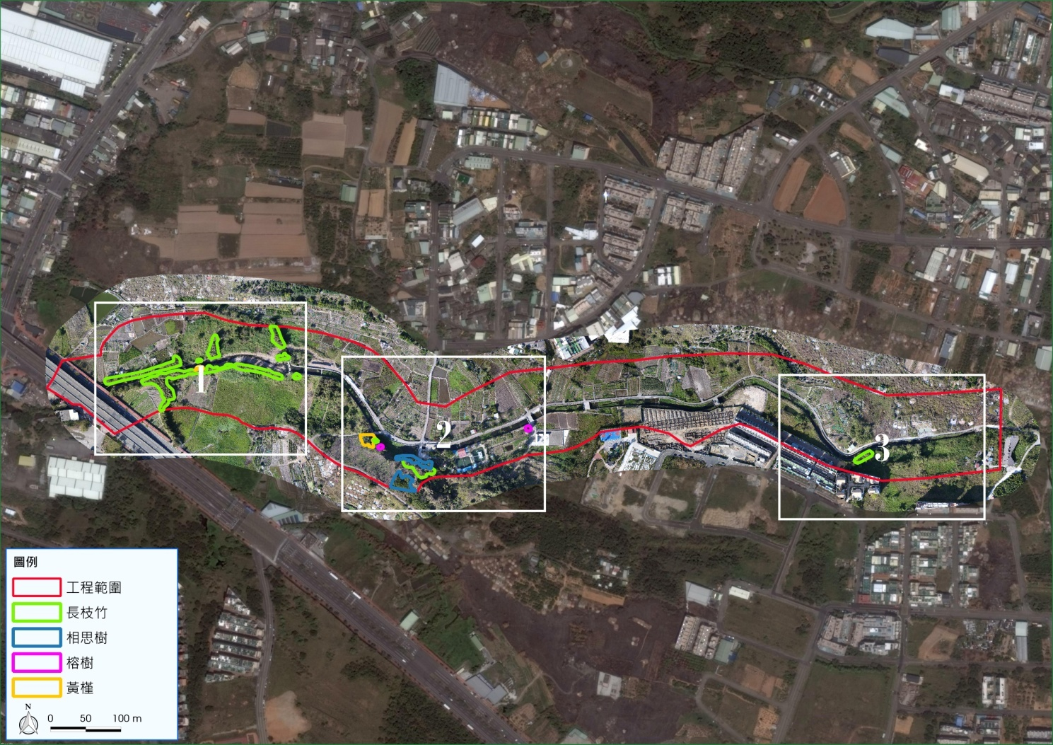
圖三、工程範圍全圖-索引(底圖來源：民享公司2018年1月航拍製圖)
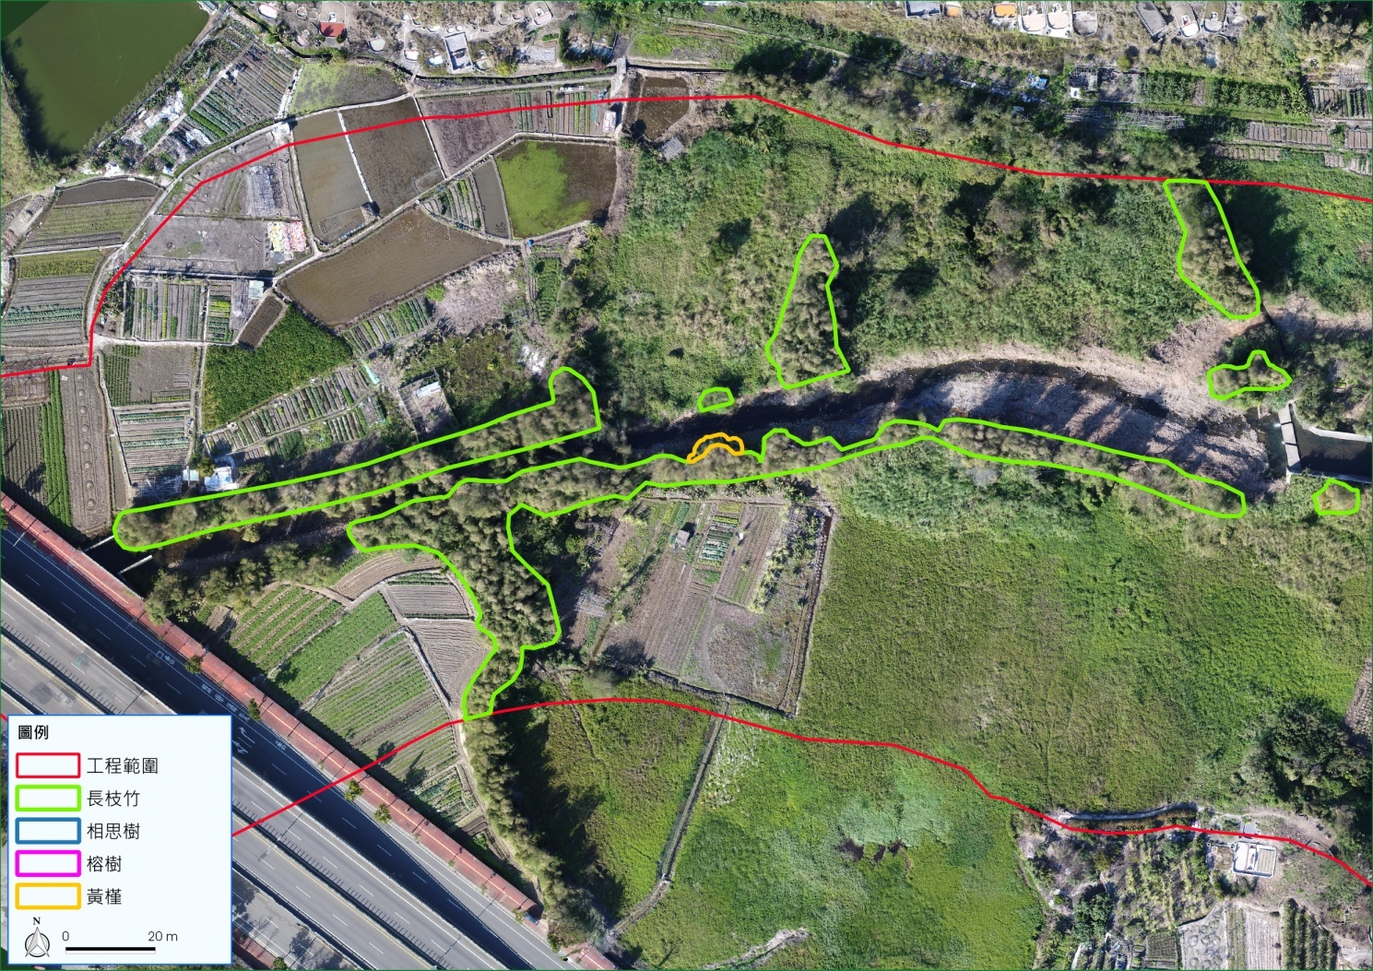
圖四、生態關注棲地圖1
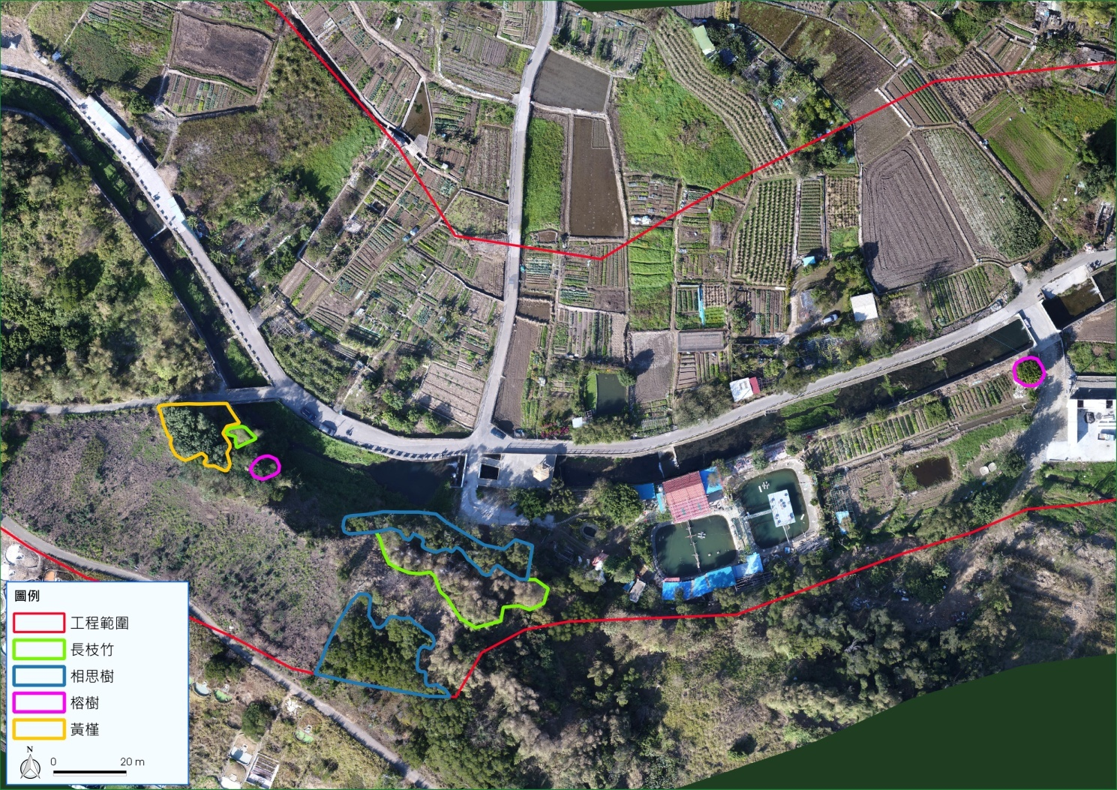
圖五、生態關注棲地圖2
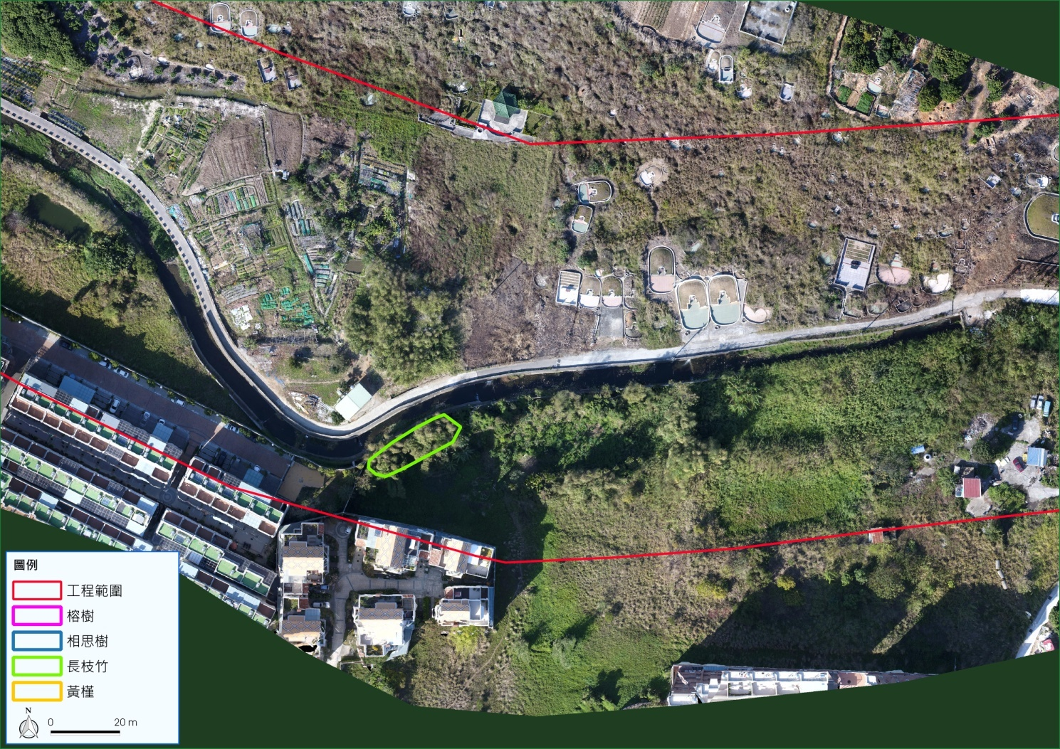
圖六、生態關注棲地圖3

附錄一、施工前(107年1月)現場生態調查照片
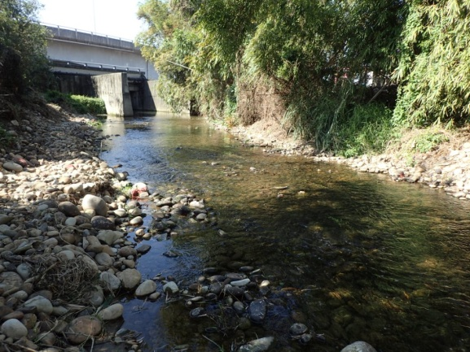 | 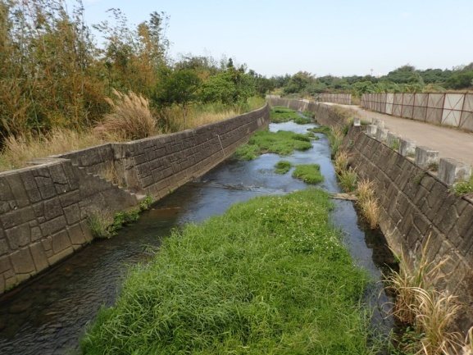
環境照 | 環境照
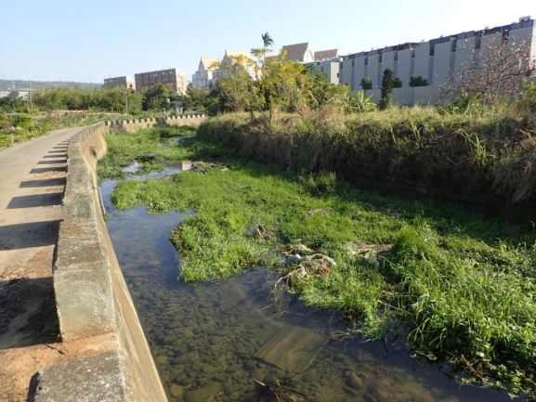 | 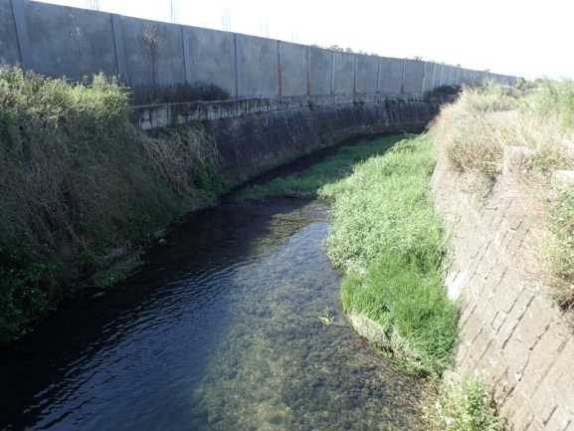
環境照 | 環境照
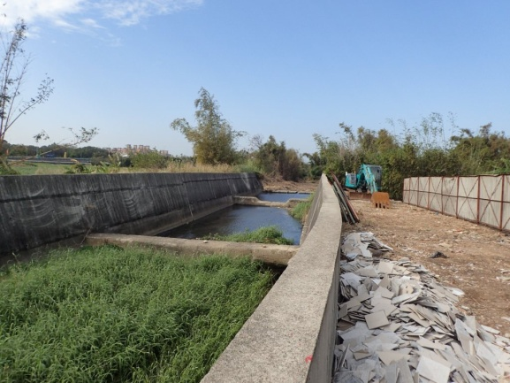 | 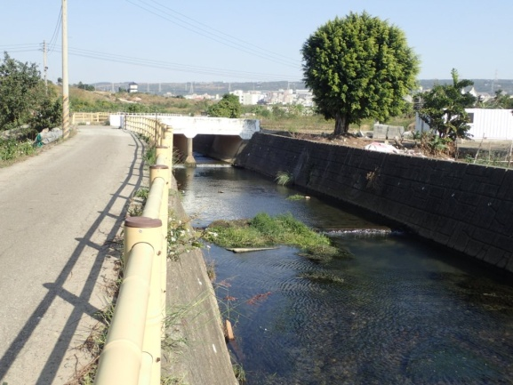
有施工機具進入 | 兩側均臨路
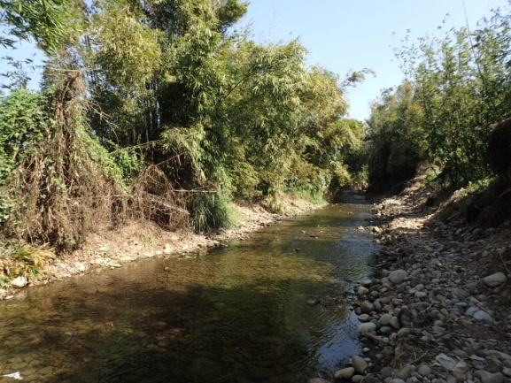 | 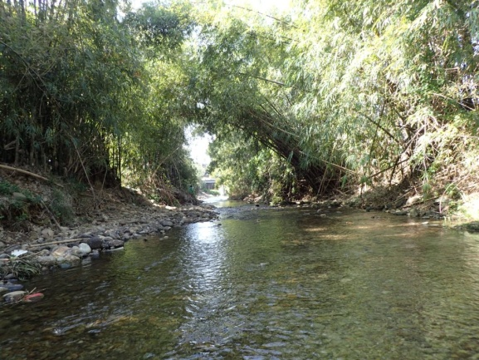
長枝竹 | 長枝竹
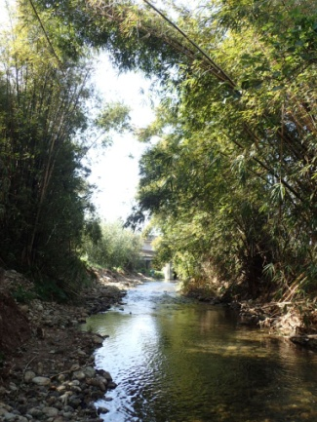 | 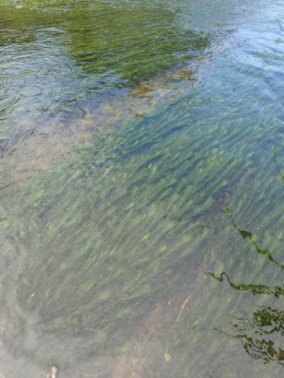
長枝竹 | 水蘊草
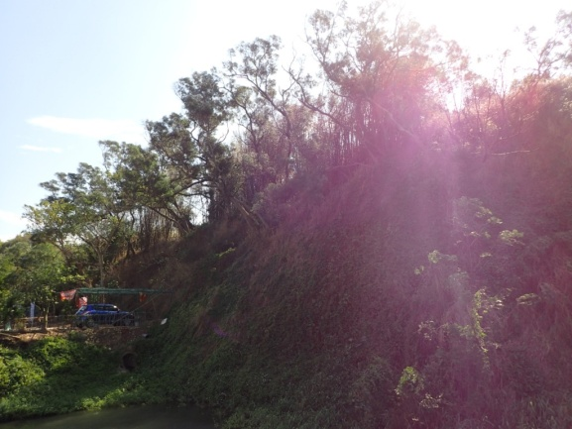 | 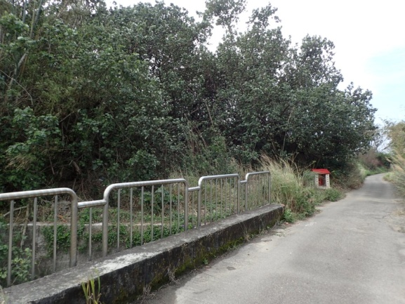
防風樹木-相思樹 | 防風樹木-黃槿
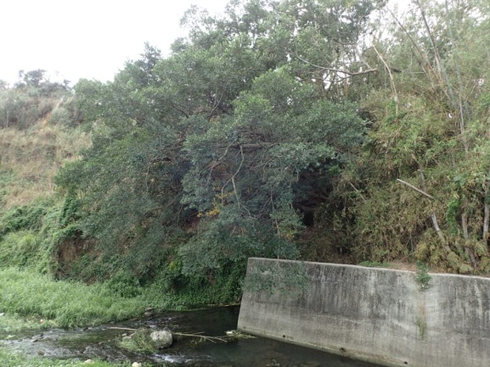 | 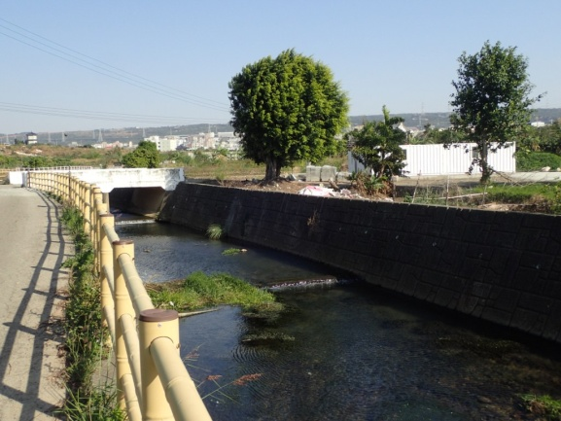
榕樹 | 榕樹
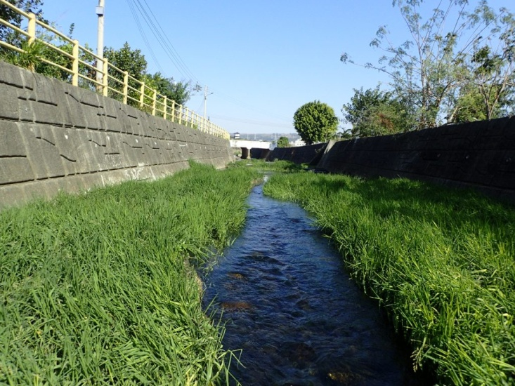 | 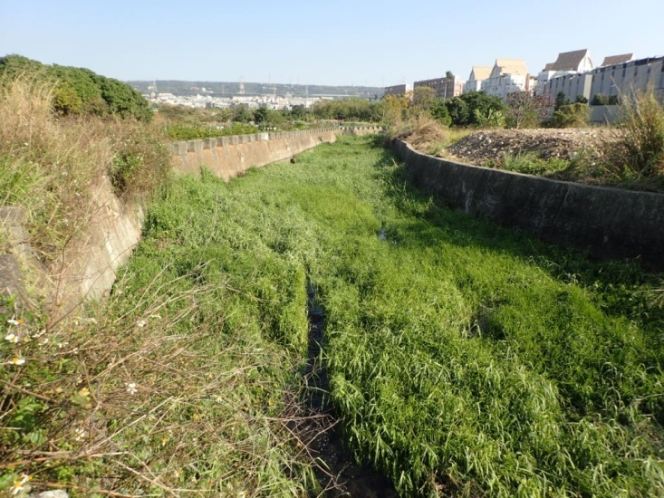
外來種植物-李氏禾 | 外來種植物-巴拉草
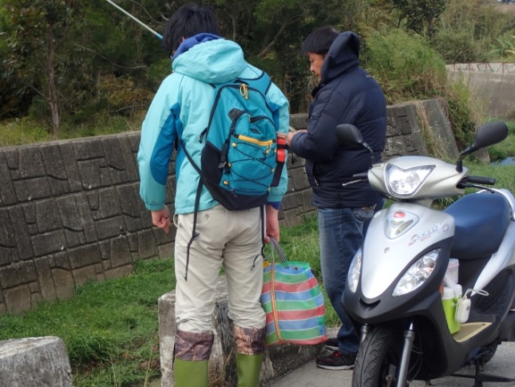 | 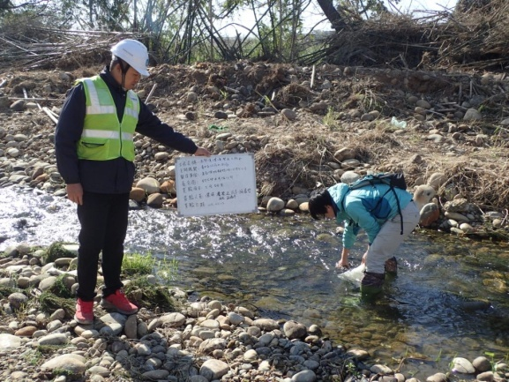
口訪當地居民 | 工程人員會同
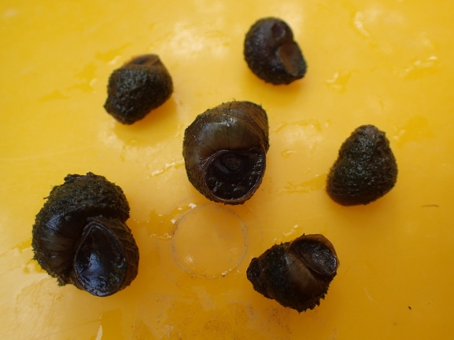 | 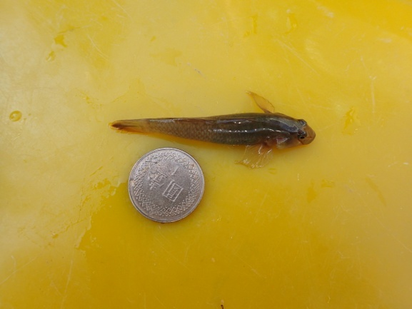
石田螺 | 極樂吻鰕虎
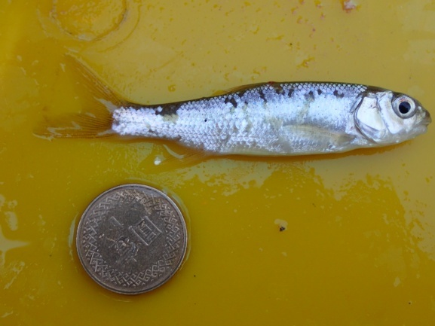 | 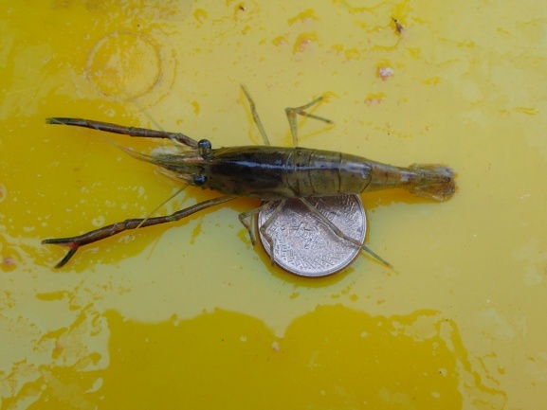
粗首鱲 | 粗糙沼蝦

附件一、河溪棲地評估指標
表 1 河溪評估指標的指標項目、目的及內容
分類 | 指標項目 | 評估目的 | 評估內容
河溪地形棲地 | 1.底棲生物的棲地  基質 | 瞭解底質是否有足夠空  間給底棲生物利用 | 穩定的深潭、大石、暗樁、  漂流木
河溪地形棲地 | 2.河床底質包埋度 | 瞭解底棲無脊椎生物能  利用的程度 | 礫、卵石被細砂土包埋程  度
河溪地形棲地 | 3.流速水深組合 | 瞭解水流與水深在河道  中之分佈與組合 | 急流、緩流、淺水、深水
河溪地形棲地 | 4.沉積物堆積 | 瞭解沉積物在河道中淤積程度，影響河床可利  用的程度 | 細小礫石、砂、土；砂洲、經常改變的河床底層
河溪地形棲地 | 5.河道水流狀態 | 瞭解河道及河道水位是否有人為干擾，是否有  底質裸露的情形。 | 河道縮減、時常改道、水位下降、基質裸露
河溪地形棲地 | 6.人為河道變化 | 瞭解人造設施造成棲地干擾或棲地間阻隔的影  響。 | 工程設施干擾、棲地阻隔
河溪地形棲地 | 7.湍瀨出現頻率 | 瞭解溪流之水量穩定及  巨石等配置情形 | 湍瀨數量、頻率
河溪地形棲地 | 8.堤岸穩定度 | 瞭解河岸之穩定程度 | 岩盤、巨石>人造物>鬆軟  之土石膠結
濱溪植被 | 9.河岸植生覆蓋狀況 | 瞭解河岸周遭植生狀況並簡單區分人為干擾程  度 | 天然林>人造林>竹林、果園>草>無
濱溪植被 | 10.河岸植生帶寬度 | 瞭解周圍環境之生態潛  力 | 植生帶的寬度

表 2 河溪棲地評估指標
1.  底棲生物的棲地基質 | 說明 | 於保育治理工程應用上，主要在避免河床渠底混凝土化或整治河道時改變底質(如將巨石擊碎或移除)之情形。穩定多樣變化的底質結構，  應在工程完成後保留與復原。
1.  底棲生物的棲地基質 | 程度 | 佳 |  |  |  |  |  |  |  |  |  |  | 良好 |  |  |  |  |  |  |  |  |  |  |  | 普通 |  |  |  |  |  |  |  |  | 差
1.  底棲生物的棲地基質 |  | I 理想基質超過河道面積 70%。II 基質穩定、長期存在且已有生物利用。 |  |  |  |  |  |  |  |  |  |  | - 理想基質佔河道面積介於 40 到  70%。  - 基質初形成，穩定但無生物利  用。 |  |  |  |  |  |  |  |  |  |  |  | I 理想基質佔河道面積介於  20-40%。  II 基質不穩定，干擾頻繁，無生  物利用。 |  |  |  |  |  |  |  |  | I 理想基質佔河道面積20﹪以下。
1.  底棲生物的棲地基質 |  | 20 | 19 |  |  | 18 |  | 17 |  |  | 16 |  | 15 |  | 14 |  |  | 13 |  | 12 |  |  | 11 |  | 10 |  | 9 |  |  | 8 | 7 |  | 6 | 5 |  | 4 | 3 |  | 2 | 1
1.  底棲生物的棲地基質 |  | 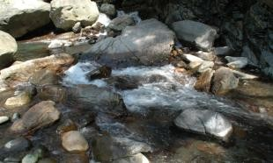 |  |  |  |  |  |  |  |  |  |  | 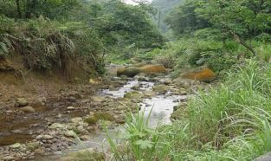 |  |  |  |  |  |  |  |  |  |  |  | 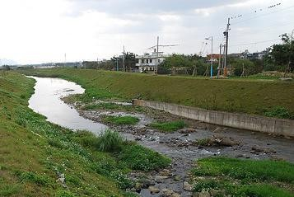 |  |  |  |  |  |  |  |  | 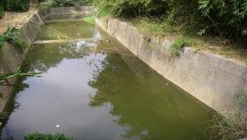
2.  河床底質包埋度 | 說明 | 於保育治理工程應用上，主要應避免施工期間淤泥砂等細顆粒之堆置及施工過程地表擾動的情形，臨時沉砂設施可有效控制包埋情形，  並於工程構造物設計時，需注意水流流速之控制，避免流速過緩，導致細顆粒沉降累積。
2.  河床底質包埋度 | 程度 | 佳 |  |  |  |  |  |  |  |  |  |  | 良好 |  |  |  |  |  |  |  |  |  |  |  | 普通 |  |  |  |  |  |  |  |  | 差
2.  河床底質包埋度 |  | I 礫石、卵石及巨石 0-25%的體  積被沉積砂土包圍。 |  |  |  |  |  |  |  |  |  |  | I 礫石、卵石及巨石 25-50%的體  積被沉積砂土包圍。 |  |  |  |  |  |  |  |  |  |  |  | I 礫石、卵石及巨石 50-75%的體  積被沉積砂土包圍。 |  |  |  |  |  |  |  |  | I 礫石、卵石及巨石 75%以上的  體積被沉積砂土包圍。
2.  河床底質包埋度 |  | 20 | 19 |  |  | 18 |  | 17 |  |  | 16 |  | 15 |  | 14 |  |  | 13 |  | 12 |  |  | 11 |  | 10 |  | 9 |  |  | 8 | 7 |  | 6 | 5 |  | 4 | 3 |  | 2 | 1
2.  河床底質包埋度 |  | 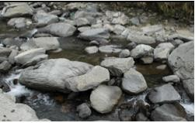  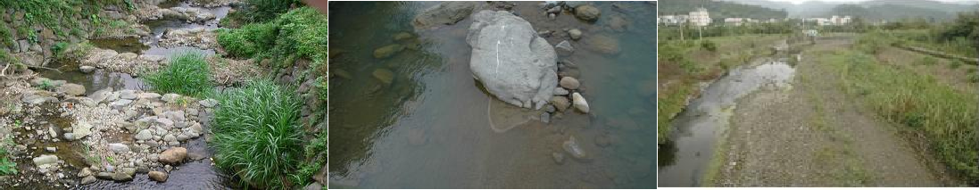
3.  流速水深組合 | 說明 | 於保育治理工程應用上，應避免河道治理斷面單調之處理模式，工程並應儘量改變較少見的棲地類型，例如鄰近溪段深潭較少，則工程佈設應儘量增加對深潭的保護，相反地，若該河段岸邊緩流較少，則應注意施工便道應避免於河岸佈設，以保障仔稚魚的棲所。
3.  流速水深組合 | 程度 | 佳 |  |  |  |  |  |  |  |  |  |  | 良好 |  |  |  |  |  |  |  |  |  |  |  | 普通 |  |  |  |  |  |  |  |  | 差
3.  流速水深組合 |  | I 具有 4 種流速/水深組合。 |  |  |  |  |  |  |  |  |  |  | I 具有 3 種流速/水深組合。若缺少急流-淺水的狀態，其得分會較  缺乏其他型態低。 |  |  |  |  |  |  |  |  |  |  |  | I 僅 2 種流速/水深組合出現。若缺乏急流-淺水或緩流-淺水的型  態，則得分較低。 |  |  |  |  |  |  |  |  | I 絕大部分組合為單一種流速/ 水深組合。
3.  流速水深組合 |  | 20 | 19 |  |  | 18 |  | 17 |  |  | 16 |  | 15 |  | 14 |  |  | 13 |  | 12 |  |  | 11 |  | 10 |  | 9 |  |  | 8 | 7 |  | 6 | 5 |  | 4 | 3 |  | 2 | 1
3.  流速水深組合 |  | 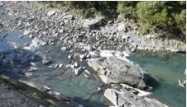 |  |  |  |  |  |  |  |  |  |  | 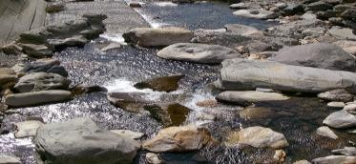 |  |  |  |  |  |  |  |  |  |  |  | 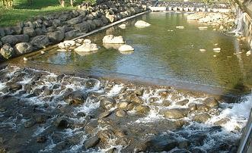 |  |  |  |  |  |  |  |  | 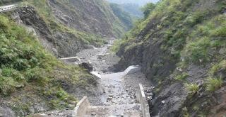
4.  沉積物堆積 | 說明 | 於保育治理工程應用上，需先控制土砂堆積的料源，對上游裸露的鬆軟土層崩塌地或農墾地，進行植生護土，由源頭減少堆積物來源， 避免大量的土砂短時間進入溪流環境中。水土保持崩塌地治理工程可明顯減少河道土砂堆積，而施工或搶險過程，避免將產生之土石推  入溪床旁或道路下邊坡，降低增加土沙堆積的機會。
4.  沉積物堆積 | 程度 | 佳 |  |  |  |  |  |  |  |  |  |  | 良好 |  |  |  |  |  |  |  |  |  |  |  | 普通 |  |  |  |  |  |  |  |  | 差
4.  沉積物堆積 |  | I 由河道沉積物堆積的程度，如砂洲、小島等，判斷溪流環境是否受大規模的沉積作用影響，而  不穩定。沉積物的材質為砂或泥。 |  |  |  |  |  |  |  |  |  |  | I 河道底部受沉積物堆積影響的面積小於 5%，幾無砂洲形成。 |  |  |  |  |  |  |  |  |  |  |  | I 河道底部受沉積物堆積影響的面 積 介 於 5-30% 。II 具有新近形成增加的砂洲，且  水潭底部有少量的沉積。 |  |  |  |  |  |  |  |  | - 河道底部受沉積物堆積影響的面積介於 30-50%。  - 沉積物累積於障礙物、結構物  和彎曲處；水潭有中度的沉積物。
4.  沉積物堆積 |  | 20 | 19 |  |  | 18 |  | 17 |  |  | 16 |  | 15 |  | 14 |  |  | 13 |  | 12 |  |  | 11 |  | 10 |  | 9 |  |  | 8 | 7 |  | 6 | 5 |  | 4 | 3 |  | 2 | 1
4.  沉積物堆積 |  | 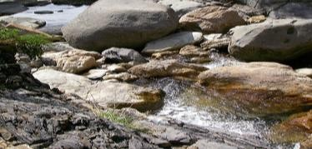  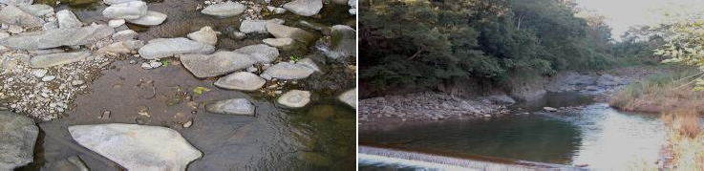 |  |  |  |  |  |  |  |  |  |  |  |  |  |  |  |  |  |  |  |  |  |  |  |  |  |  |  |  |  |  |  | 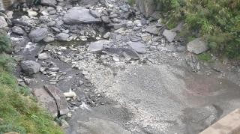
5.  河道水流狀態 | 說明 | 於保育治理工程應用上，須注意常流水斷流的情形。若遇到天然環境造成的無水野溪，可不進行此項目之評估。造成水位降低的可能原因為(a)河道增寬，溪床墊高導致水流斷面寬度增加，(b)壩體的上游土石堆積後，地表逕流變成伏流，(c)截流、分流及引水等工程，原河道水  量被取走的情形，(d)乾旱。
5.  河道水流狀態 | 程度 | 佳 |  |  |  |  |  |  |  |  |  |  |  | 良好 |  |  |  |  |  |  |  |  |  |  |  | 普通 |  |  |  |  |  |  |  |  | 差
5.  河道水流狀態 |  | I 水量豐沛，幾無溪床裸露。 |  |  |  |  |  |  |  |  |  |  |  | I 小於 25%的溪床面積露出水  面。 |  |  |  |  |  |  |  |  |  |  |  | I 有 25-75%的溪床面積露出水  面。 |  |  |  |  |  |  |  |  | I 河道水量極少；溪床面積幾乎裸  露。
5.  河道水流狀態 |  | 20 |  | 19 |  |  | 18 |  | 17 |  |  | 16 |  | 15 |  | 14 |  |  | 13 |  | 12 |  |  | 11 |  | 10 |  | 9 |  | 8 | 7 |  | 6 |  | 5 | 4 | 3 |  | 2 | 1
5.  河道水流狀態 |  | 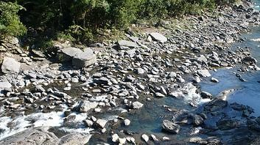 |  |  |  |  |  |  |  |  |  |  |  | 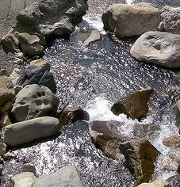 |  |  |  |  |  |  |  |  |  |  |  | 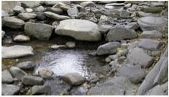 |  |  |  |  |  |  |  |  | 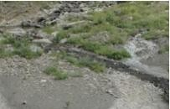
6.  人為河道變化 | 說明 | 於保育治理工程應用上，應以不佈設硬體工程維持溪流環境天然原貌為目標；避免施工便道施作於溪流中及兩旁濱溪帶，盡可能使用索道  運輸物料；工程規劃設計時，可提供相關施工後復原計畫，對溪流與週遭環境進行復原。
6.  人為河道變化 | 程度 | 佳 |  |  |  |  |  |  |  |  |  |  |  | 良好 |  |  |  |  |  |  |  |  |  |  |  | 普通 |  |  |  |  |  |  |  |  | 差
6.  人為河道變化 |  | I 河道幾無治理工程，並維持原有的狀態。 II 沒有道路通達，或維持原始風  貌之環境。 |  |  |  |  |  |  |  |  |  |  |  | - 河道可見些許工程，影響目視範圍中 40%以內的河段。  - 過去曾有溪流治理，但並無新  近的工程影響。 |  |  |  |  |  |  |  |  |  |  |  | I 工程影響目視範圍中 40-80% 的河道。 II 溪流兩岸均有堤岸改變河道  形狀。 |  |  |  |  |  |  |  |  | - 工程影響目視範圍中 80%以上的河道。  - 溪流兩岸遭混凝土等材質進行  護岸。溪流中的棲地遭移除或改變。
6.  人為河道變化 |  | 20 |  | 19 |  |  | 18 |  | 17 |  |  | 16 |  | 15 |  | 14 |  |  | 13 |  | 12 |  |  | 11 |  | 10 |  | 9 |  | 8 | 7 |  | 6 |  | 5 | 4 | 3 |  | 2 | 1
6.  人為河道變化 |  | 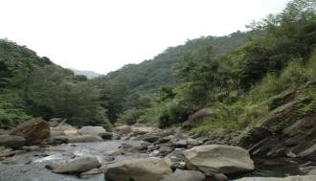  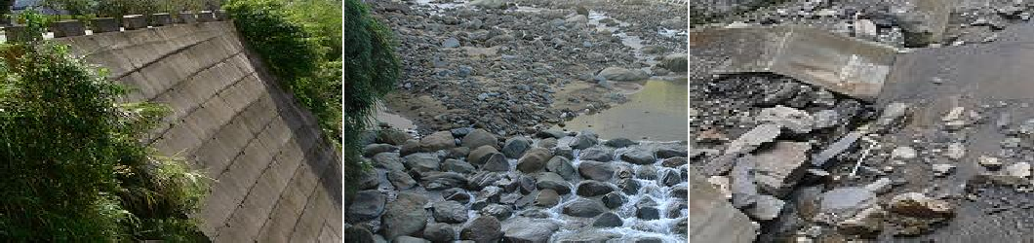
7.  湍瀨出現頻率 | 說明 | 於保育治理工程應用上，有連續性的湍瀨與蜿蜒曲折的河道避免截彎取直或渠道化之情形。工程設計規劃時，應維持天然河川瀨潭出現的規律，依照經驗良好的棲地，河道寬度 7 倍距離內，即有一個瀨潭棲地的交換。欲維持最基本的棲地環境，河道寬度 25 倍距離內需有一  個瀨潭的交換。
7.  湍瀨出現頻率 | 程度 | 佳 |  |  |  |  |  |  |  |  |  |  |  | 良好 |  |  |  |  |  |  |  |  |  |  |  | 普通 |  |  |  |  |  |  |  |  | 差
7.  湍瀨出現頻率 |  | I 湍瀨間的距離除以河道寬度約小 於 7 。II 目視可見河道中有連續的湍瀨，且擁有巨石、礫石與樹幹等天  然物為佳。 |  |  |  |  |  |  |  |  |  |  |  | I 湍瀨間的距離除以河道寬度約為 7 到 15 之 間 。II 有巨石等天然物可激起湍  瀨，但湍瀨不連續。 |  |  |  |  |  |  |  |  |  |  |  | - 湍瀨間的距離除以河道寬度約為 16 到 25 之間。  - 無連續湍瀨，且無巨石等天然物於河道中。 |  |  |  |  |  |  |  |  | I 湍瀨間的距離除以河道寬度約大 於 25 。II 水流平或淺，無巨石等可激起湍瀨的天然物。
7.  湍瀨出現頻率 |  | 20 |  | 19 |  |  | 18 |  | 17 |  |  | 16 |  | 15 |  | 14 |  |  | 13 |  | 12 |  |  | 11 |  | 10 |  | 9 |  | 8 | 7 |  | 6 |  | 5 | 4 | 3 |  | 2 | 1
7.  湍瀨出現頻率 |  | 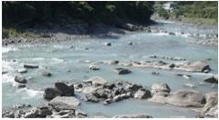 |  |  |  |  |  |  |  |  |  |  |  | 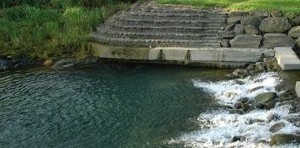 |  |  |  |  |  |  |  |  |  |  |  | 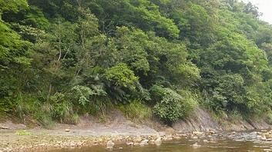 |  |  |  |  |  |  |  |  | 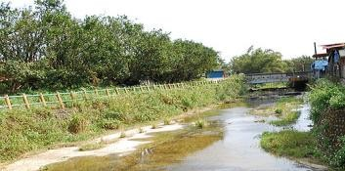
8.  堤岸穩定度 | 說明 | 堤岸以材質穩定者為佳，如大理石優於泥砂膠結的土層。坡岸斜度可判斷侵蝕的強度，堤岸陡峭處較易崩塌；裸露樹根、植被狀況與底層裸露的程度判斷堤岸的穩定度。此因子應注意與河道干擾因子的連動性，混凝土護岸有好的堤岸穩定度，但造成動物活動限制；砌石護岸  若同樣能解決堤岸侵蝕問題，其孔隙度佳，就河道干擾因子而言，影響較小。
8.  堤岸穩定度 | 程度 | 佳 |  |  |  |  |  |  |  |  |  |  |  | 良好 |  |  |  |  |  |  |  |  |  |  |  | 普通 |  |  |  |  |  |  |  |  | 差
8.  堤岸穩定度 |  | - 堤岸材質為岩盤等堅硬石材，堤岸坡度較陡。  - 小於 5%的堤岸有受沖蝕的跡象。 |  |  |  |  |  |  |  |  |  |  |  | - 5-30%的堤岸受溪水沖蝕。  - 曾遭沖蝕的堤岸具回復跡象，如初生的植被。 |  |  |  |  |  |  |  |  |  |  |  | - 30-60%的堤岸受溪水沖蝕。  - 無回復跡象，河道轉彎處在洪峰時遭沖蝕的可能性極高。 |  |  |  |  |  |  |  |  | - 60-100%的堤岸受溪水沖蝕。  - 直線河道仍可見連續沖蝕的痕跡。
8.  堤岸穩定度 |  | 左岸 |  |  | 10 |  |  |  |  | 9 |  |  |  | 8 |  |  | 7 |  |  |  |  | 6 |  |  |  | 5 |  |  | 4 |  |  | 3 |  |  | 2 |  |  | 1
8.  堤岸穩定度 |  | 右岸 |  |  | 10 |  |  |  |  | 9 |  |  |  | 8 |  |  | 7 |  |  |  |  | 6 |  |  |  | 5 |  |  | 4 |  |  | 3 |  |  | 2 |  |  | 1
8.  堤岸穩定度 |  | 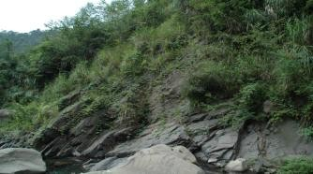 |  |  |  |  |  |  |  |  |  |  |  | 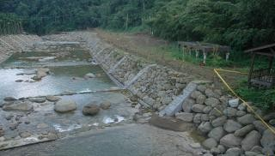 |  |  |  |  |  |  |  |  |  |  |  | 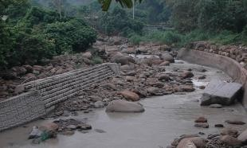 |  |  |  |  |  |  |  |  | 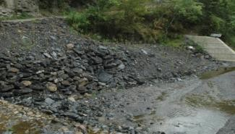

9.  堤岸的植生保護 | 說明 | 於保育治理工程應用上，優先繪出良好的濱溪帶範圍，應避免佈設施工便道而伐除，對施工方法加以限制，必要時提高費用。在實際作業上，兩岸若一側為農地，另一側為林地，為避免農人反彈或協商，施工便道即考量佈設於林  地，對環境衝擊較高，短期方便卻造成長期環境破壞。若有層次完整的濱溪帶，應加以保留。
9.  堤岸的植生保護 | 程度 | 佳 |  |  | 良好 |  |  | 普通 |  |  | 差
9.  堤岸的植生保護 |  | - 90%的堤岸具完整的分層原生植被，包含樹冠、灌叢和草本植被。  - 植被幾無破壞的跡象。 |  |  | - 70-90%的堤岸具原生植被。  - 植被有遭破壞的跡象。 |  |  | I 50-70%的堤岸具原生植被 。 II 植被受到明顯的破壞。 |  |  | I 50%以下的堤岸具原生植被。
9.  堤岸的植生保護 |  | 左岸 | 10 | 9 | 8 | 7 | 6 | 5 | 4 | 3 | 2 | 1
9.  堤岸的植生保護 |  | 右岸 | 10 | 9 | 8 | 7 | 6 | 5 | 4 | 3 | 2 | 1
9.  堤岸的植生保護 |  | 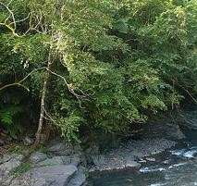 |  |  | 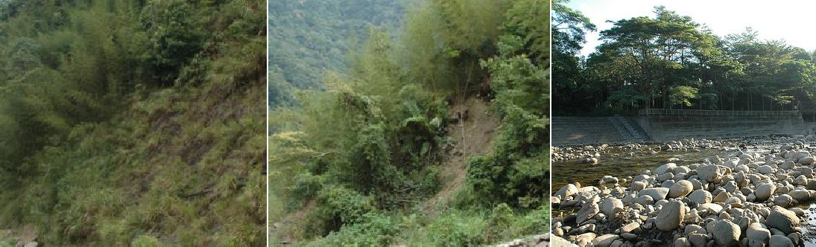
10.  河岸植生帶寬度 | 說明 | 植生帶的寬度常因道路、農田、停車場和草皮等人為開發與建物影響而縮減。復原濱溪帶可設置緩衝綠帶等增加植生帶寬度的措施，改善水質狀況與提高動植物棲息地面積皆有明顯助益。依照經驗良好的植生帶，至少應有 6 公尺  的濱溪帶寬度，方具有最低的生態效益，若能在 24 公尺以上，則為一健全的濱溪綠帶。
10.  河岸植生帶寬度 | 程度 | 佳 |  |  | 良好 |  |  | 普通 |  |  | 差
10.  河岸植生帶寬度 |  | I 河岸植生帶的寬度大於  18 公尺。  II 人為活動幾無影響河道  (道路、砍伐或農業活動)。 |  |  | I 河岸植生帶的寬度介於  12 到 18 公尺間。  II 人為活動輕微影響河道  (道路、砍伐或農業活動)。 |  |  | - 河岸植生帶的寬度介於 6  到 12 公尺間。  - 人為活動嚴重影響河道  (道路、砍伐或農業活動)。 |  |  | - 河岸植生帶的寬度小於 6  公尺。  - 因人為活動而幾無植生  帶。
10.  河岸植生帶寬度 |  | 左岸 | 10 | 9 | 8 | 7 | 6 | 5 | 4 | 3 | 2 | 1
10.  河岸植生帶寬度 |  | 右岸 | 10 | 9 | 8 | 7 | 6 | 5 | 4 | 3 | 2 | 1
10.  河岸植生帶寬度 |  | 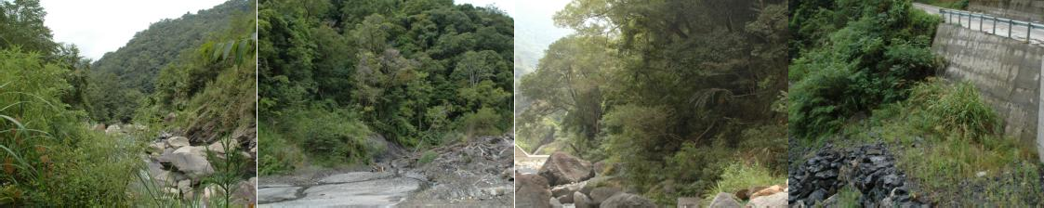

表 3 南勢溪-計畫範圍河溪棲地評估
 | 樣站：南勢溪施工範圍
評估因子 |  | 107/1/11(施工前) |  | 施工中 |  | 施工後
 |  | 說明 | 分數
1.底棲生物的棲地基質 |  | 河床底部以卵石為主，少見淤積土砂。 | 15
2.河床底質包埋度 |  | 礫石與卵石土砂包埋狀況少於25-50％。 | 17
3.流速水深組合 |  | 可見淺瀨、淺流分佈。 | 10
4.沉積物堆積 |  | 左岸及右岸可見小面積淤積土砂灘地。 | 14
5.河道水流狀態 |  | 水量充沛，溪床裸露少。 | 13
6.人為河道變化 |  | 河道可見固床工，右岸及左岸有護岸。 | 13
7.湍瀨出現頻率 |  | 無連續湍瀨，且無巨石等天然物於河道中。 | 9
8.堤岸穩定度 |  | 5-30%的堤岸受溪水沖蝕。  曾遭沖蝕的堤岸具回復跡象，如初生的植被。 | 左7；右7
9.河岸植生保護 |  | 左、右岸植被鄰近道路。 | 左2；右2
10.河岸植生帶寬度 |  | I 河岸植生帶的寬度小於6公尺。 II 因人為活動而幾無植生帶。 | 左2；右2
總分 |  | - | 113

附件二、水利工程生態檢核自評表
「水利工程生態檢核自評表」
工程基本資料 | 計畫名稱 | 山腳大排水系水環境改善計畫 |  | 水系名稱 | 南勢溪 | 填表人
工程基本資料 | 工程名稱 | 南勢溪水環境改善工程 |  | 設計單位 | 美商傑明工程顧問(股)台灣分公司 | 紀錄日期
工程基本資料 | 工程期程 | 106.10-107.11 |  | 監造廠商 |  | 工程階段 | ■計畫提報階段  ■調查設計階段  ■施工階段  □維護管理階段
工程基本資料 | 主辦機關 | 臺中市政府水利局 |  | 施工廠商 |  | 工程階段 | ■計畫提報階段  ■調查設計階段  ■施工階段  □維護管理階段
工程基本資料 | 現況圖 | □定點連續周界照片 □工程設施照片  ■水域棲地照片 ■水岸及護坡照片□水棲生物照片  □相關工程計畫索引圖 □其他：  (上開現況圖及相關照片等，請列附件) |  | 工程預算/經費  （千元） | 25,000 | 工程階段 | ■計畫提報階段  ■調查設計階段  ■施工階段  □維護管理階段
工程基本資料 | 基地位置 | 行政區：臺中市沙鹿區南勢里 ； TWD97座標 X：205125 Y：2678785
工程基本資料 | 工程目的 | 針對南勢溪未設堤防段進行生態護岸營造，新設渠道型濕地改善水質，針對居民使用習慣改善既有洗衣，並增設近水空間
工程基本資料 | 工程概要 | 生態護岸營造、渠道型濕地、植栽綠美化、近水空間營造、洗衣空間營造
工程基本資料 | 預期效益 | 整體環境營造改善面積約2.3公頃，預計可改善生態環境，提升整體景觀美質，提升民眾水環境保護觀念及意識，並凝聚社區共識共同維護環境
階段 | 檢核項目 | 評估內容 | 檢核事項
工程計畫提報核定階段 | 一、  專業參與 | 生態背景團隊 | 是否有生態背景領域工作團隊參與，協助蒐集調查生態資料、評估生態衝擊、擬定生態保育原則?  ■是 □否：
工程計畫提報核定階段 | 二、  生態資料蒐集調查 | 地理位置 | - 區位：□法定自然保護區、■一般區  - (法定自然保護區包含自然保留區、野生動物保護區、野生動物重要棲息環境、國家公園、國家自然公園、國有林自然保護區、國家重要濕地、海岸保護區…等。)
工程計畫提報核定階段 | 二、  生態資料蒐集調查 | 關注物種及重要棲地 | 1.是否有關注物種，如保育類動物、特稀有植物、指標物種、老樹或民俗動植物等？  ■是：翠鳥、台灣窗螢、粗首鱲、褐基蜻蜓、長枝竹、防風樹木及大樹、水生植物。  □否  2.工址或鄰近地區是否有森林、水系、埤塘、濕地及關注物種之棲地分佈與依賴之生態系統?  ■是：工址區域既是水系環境，且鄰近有竹林生態，並具有關注物種仰賴之重要生態棲地。  □否
 | 二、  生態資料蒐集調查 | 生態環境及議題 | 1.是否具體調查掌握自然及生態環境資料?  ■是 □否  2.是否確認工程範圍及週邊環境的生態議題與生態保全對象?  ■是 □否
 | 三、  生態保育對策 | 方案評估 | 是否有評估生態、環境、安全、社會、經濟等層面之影響，提出對生態環境衝擊較小的工程計畫方案?  ■是 □否：
 | 三、  生態保育對策 | 調查評析、生態保育方案 | 是否針對關注物種及重要生物棲地與水利工程快速棲地生態評估結果，研擬符合迴避、縮小、減輕與補償策略之生態保育對策，提出合宜之工程配置方案?  ■是：本工程多採取生態工法方式(如生態跌水、砌石護岸)進行水泥護岸、跌水工之整建工作，並於河道中營造適合水生生物棲息的環境，降低生態衝擊。  □否：
 | 四、  民眾參與 | 地方說明會 | 是否邀集生態背景人員、相關單位、在地民眾與關心相關議題之民間團體辦理地方說明會，蒐集、整合並溝通相關意見，說明工程計畫構想方案、生態影響、因應對策，並蒐集回應相關意見？  ■是 □否：
 | 五、  資訊公開 | 計畫資訊公開 | 是否主動將工程計畫內容之資訊公開?  ■是： □否：
調查設計階段 | 一、  專業參與 | 生態背景及工程專業團隊 | 是否組成含生態背景及工程專業之跨領域工作團隊?  ■是 □否
調查設計階段 | 二、  設計成果 | 生態保育措施及工程方案 | 是否根據水利工程快速棲地生態評估成果提出生態保育措施及工程方案，並透過生態及工程人員的意見往復確認可行性後，完成細部設計。  ■是 □否
調查設計階段 | 三、  資訊公開 | 設計資訊公開 | 是否主動將生態保育措施、工程內容等設計成果之資訊公開?  ■是：辦理地方說明會，並邀集在地居民、NGO組織及相關領域之專家學者共同參與，藉此說明整體工程計畫內容，俾利各方人員瞭解本案之設計方向。  □否：
施工階段 | 一、  專業參與 | 生態背景及工程專業團隊 | 是否組成含生態背景及工程背景之跨領域工作團隊?  ■是： 民享環境生態調查有限公司 □否
施工階段 | 二、  生態保育措施 | 施工廠商 | 1.是否辦理施工人員及生態背景人員現場勘查，確認施工廠商清楚瞭解生態保全對象位置?  ■是 □否  2.是否擬定施工前環境保護教育訓練計畫，並將生態保育措施納入宣導。  □是 □否：
施工階段 | 二、  生態保育措施 | 施工計畫書 | 施工計畫書是否納入生態保育措施，說明施工擾動範圍，並以圖面呈現與生態保全對象之相對應位置。  ■是 □否
施工階段 | 二、  生態保育措施 | 生態保育品質管理措施 | 1.履約文件是否有將生態保育措施納入自主檢查?  ■是 □否  2.是否擬定工地環境生態自主檢查及異常情況處理計畫?  ■是 □否  3.施工是否確實依核定之生態保育措施執行，並於施工過程中注意對生態之影響，以確認生態保育成效?  ■是 □否  4.施工生態保育執行狀況是否納入工程督導?  ■是 □否
施工階段 | 三、  民眾參與 | 施工說明會 | 是否邀集生態背景人員、相關單位、在地民眾與關心相關議題之民間團體辦理施工說明會，蒐集、整合並溝通相關意見?  ■是 □否： 4/27施工說明會
施工階段 | 四、  生態覆核 | 完工後生態資料覆核比對 | 工程完工後，是否辦理水利工程快速棲地生態評估，覆核比對施工前後差異性。  ■是 □否：
施工階段 | 五、  資訊公開 | 施工資訊公開 | 是否主動將施工相關計畫內容之資訊公開?  ■是： □否：
維護管理階段 | 一、  生態資料建檔 | 生態檢核資料建檔參考 | 是否將工程生命週期之生態棲地檢核成果資料建檔，以利後續維護管理參考，避免破壞生態？  □是 □否
維護管理階段 | 二、  資訊公開 | 評估資訊公開 | 是否將工程生命週期之生態棲地檢核成果資料等資訊公開?  □是： □否：

附件三、「「臺中市地下水資源調查建置運用管理計畫－大肚山等地區湧泉調查及利用可行性評估」委託專業服務」生物調查名錄(南勢溪部分)
- 魚類
目 | 科 | 物種名 | 外來種 | 本計畫區
Cyprinodontiformes  鯉齒目 | Poeciliidae  花鱂科 | Gambusia affinis  食蚊魚 | ＊ | ○
Cyprinodontiformes  鯉齒目 | Poeciliidae  花鱂科 | Poecilia reticulata  孔雀花鱂 | ＊ | ○
Perciformes  鱸形目 | Cichlidae  麗魚科 | Oreochromis niloticus niloticus  尼羅口孵非鯽 | ＊ | ○
Perciformes  鱸形目 | Gobiidae  鰕虎科 | Rhinogobius giurinus  極樂吻鰕虎 |  | ○
Synbranchiformes  合腮目 | Synbranchidae 合鰓魚科 | Monopterus albus  黃鱔 | ＊ | ○
註：＊符號用以表示該物種為外來種，○符號用以表示湧泉區調查發現該物種。

- 底棲生物
目 | 科 | 物種名 | 外來種 | 本計畫區
Decapoda  十足目 | Atyidae  匙指蝦科 | Caridina pseudodenticulata  假鋸齒米蝦 |  | ○
Decapoda  十足目 | Atyidae  匙指蝦科 | Neocaridina denticulata  鋸齒新米蝦 |  | ○
Decapoda  十足目 | Potamidae  溪蟹科 | Geothellphusa olea  黃綠澤蟹 |  | ○
Rhyncbdellida  吻蛭目 | Glossiphoniidae  舌蛭科 | Helobdella sp. |  | ○
Rhyncbdellida  吻蛭目 | Glossiphoniidae  舌蛭科 | Glossiphonia sp. (橢圓) |  | ○
Mesogastropda  中腹足目 | Ampullaridae  蘋果螺科 | Pomacea canaliculata  福壽螺 | ＊ | ○
Mesogastropda  中腹足目 | Ampullaridae  蘋果螺科 | Planorbis corneus  蘋果螺 | ＊ | ○
Mesogastropda  中腹足目 | Thiaridae  錐蜷科 | Melanoides tuberculatus subsp. tuberculatus  網蜷 |  | ○
Mesogastropda  中腹足目 | Thiaridae  錐蜷科 | Tarebia granifera  瘤蜷 |  | ○
Mesogastropda  中腹足目 | Thiaridae  錐蜷科 | Thiara scabra subsp. scabra  塔蜷 |  | ○
Mesogastropda  中腹足目 | Viviparidae  田螺科 | Sinotaia quadrata 石田螺 | ✓ | ○
Basommatophora  基眼目 | Lymnaeidae  椎實螺科 | Austropeplea ollula  小椎實螺 |  | ○
Basommatophora  基眼目 | Physidae  囊螺科 | Physa acuta  囊螺 |  | ○
註：＊符號用以表示該物種為外來種，○符號用以表示湧泉區調查發現該物種。
- 水生昆蟲
目 | 科 | 物種名 | 本計畫區
Ephemeroptera 蜉蝣目 | Baetidae 四節蜉科 | Baetis sp. | ○
Ephemeroptera 蜉蝣目 | Baetidae 四節蜉科 | Pseudocloeon sp. 雙尾小蜉蝣 | ○
Ephemeroptera 蜉蝣目 | Caenidae 細蜉科 | Caenis sp. 姬蜉蝣 | ○
Ephemeroptera 蜉蝣目 | Heptageniidae 扁蜉科 | Ecdyonurus sp. | ○
Coleoptera 鞘翅目 | Psephenidae 扁泥蟲科 | Psephenoides sp. | ○
Diptera 雙翅目 | Chiromidae 搖蚊科 | Chironomus spp. (紅) | ○
Diptera 雙翅目 | Culicidae 蚊科 | Simulium sp. 蚋 | ○
Diptera 雙翅目 | Blepharoceridae 網蚊科 | Blepharoceridae gen. sp. | ○
Odonata 蜻蛉目 | Coenagrionidae (Agrionidae) 細蟌科 | Agriocnemis sp. | ○
Odonata 蜻蛉目 | Coenagrionidae (Agrionidae) 細蟌科 | Ceriagrion sp. | ○
Trichoptera 毛翅目 | Hydropsychidae 紋石蛾科(網石蛾科) | Cheumatopsyche sp. 小縞石蠶 | ○
Trichoptera 毛翅目 | Hydropsychidae 紋石蛾科(網石蛾科) | Hydropsyche sp. | ○
Lepidoptera 鱗翅目 | Pyralidae 螟蛾科 | Pyralidae gen. sp. | ○
註：○符號用以表示湧泉區調查發現該物種。
- 蜻蛉目成蟲
科名 | 中文名 | 學名 | 本計畫區
Coenagrionidae 細蟌科 | 紅腹細蟌 | Ceriagrion auranticum ryukyuanum | ○
Coenagrionidae 細蟌科 | 青紋細蟌 | Ischnura senegalensis | ○
Coenagrionidae 細蟌科 | 弓背細蟌 | Pseudagrion pilidorsum pilidorsum | ○
Platycnemididae 琵蟌科 | 脛蹼琵蟌 | Copera marginipes | ○
Aeshnidae 晏蜓科 | 綠胸晏蜓 | Anax parthenope julius | ○
Gomphidae 春蜓科 | 粗鈎春蜓 | Ictinogomphus rapax | ○
Aeschnidae 蜻蜓科 | 褐斑蜻蜓 | Brachythemis contaminata | ○
Aeschnidae 蜻蜓科 | 猩紅蜻蜓 | Crocothemis servilia servilia | ○
Aeschnidae 蜻蜓科 | 侏儒蜻蜓 | Diplacodes trivialis | ○
Aeschnidae 蜻蜓科 | 善變蜻蜓 | Neurothemis ramburii ramburii | ○
Aeschnidae 蜻蜓科 | 霜白蜻蜓(中印亞種) | Orthetrum pruinosum neglectum | ○
Aeschnidae 蜻蜓科 | 杜松蜻蜓 | Orthetrum sabina sabina | ○
Aeschnidae 蜻蜓科 | 薄翅蜻蜓 | Pantala flavescens | ○
Aeschnidae 蜻蜓科 | 黃紉蜻蜓 | Pseudothemis zonata | ○
Aeschnidae 蜻蜓科 | 彩裳蜻蜓 | Rhyothemis variegata arria | ○
Aeschnidae 蜻蜓科 | 紫紅蜻蜓 | Trithemis aurora | ○
註：○符號用以表示湧泉區調查發現該物種。

- 鳥類
科名 | 中文名 | 學名 | 臺灣族群生態屬性 | 特有性 | 保育等級 | 本計畫區
雉科 | 臺灣竹雞 | Bambusicola sonorivox | 留、普 | 特有 |  | ○
鷺科 | 黃小鷺 | Ixobrychus sinensis | 留、普/夏、普 |  |  | ○
鷺科 | 小白鷺 | Egretta garzetta | 留、不普/夏、普/冬、普/過、普 |  |  | ○
鷺科 | 黃頭鷺 | Bubulcus ibis | 留、不普/夏、普/冬、普/過、普 |  |  | ○
鷺科 | 夜鷺 | Nycticorax nycticorax | 留、普/冬、稀/過、稀 |  |  | ○
鷺科 | 黑冠麻鷺 | Gorsachius melanolophus | 留、普 |  |  | ○
鷹科 | 大冠鷲 | Spilornis cheela | 留、普 | 特亞 | II | ○
秧雞科 | 白腹秧雞 | Amaurornis phoenicurus | 留、普 |  |  | ○
秧雞科 | 紅冠水雞 | Gallinula chloropus | 留、普 |  |  | ○
鴴科 | 小環頸鴴 | Charadrius dubius | 留、不普/冬、普 |  |  | ○
彩鷸科 | 彩鷸 | Rostratula benghalensis | 留、普 |  | II | ○
鷸科 | 磯鷸 | Actitis hypoleucos | 冬、普 |  |  | ○
鳩鴿科 | 野鴿 | Columba livia | 引進種、普 |  |  | ○
鳩鴿科 | 紅鳩 | Streptopelia tranquebarica | 留、普 |  |  | ○
鳩鴿科 | 珠頸斑鳩 | Streptopelia chinensis | 留、普 |  |  | ○
杜鵑科 | 番鵑 | Centropus bengalensis | 留、普 |  |  | ○
雨燕科 | 小雨燕 | Apus nipalensis | 留、普 | 特亞 |  | ○
翠鳥科 | 翠鳥 | Alcedo atthis | 留、普/過、不普 |  |  | ○
鬚鴷科 | 五色鳥 | Psilopogon nuchalis | 留、普 | 特有 |  | ○
伯勞科 | 紅尾伯勞 | Lanius cristatus | 冬、普/過、普 |  | III | ○
卷尾科 | 大卷尾 | Dicrurus macrocercus | 留、普/過、稀 | 特亞 |  | ○
王鶲科 | 黑枕藍鶲 | Hypothymis azurea | 留、普 | 特亞 |  | ○
鴉科 | 樹鵲 | Dendrocitta formosae | 留、普 | 特亞 |  | ○
燕科 | 家燕 | Hirundo rustica | 夏、普/冬、普/過、普 |  |  | ○
燕科 | 洋燕 | Hirundo tahitica | 留、普/過、蘭嶼稀 |  |  | ○
燕科 | 赤腰燕 | Cecropis striolata | 留、普 |  |  | ○
鵯科 | 白頭翁 | Pycnonotus sinensis | 留、普 | 特亞 |  | ○
鵯科 | 紅嘴黑鵯 | Hypsipetes leucocephalus | 留、普 | 特亞 |  | ○
扇尾鶯科 | 棕扇尾鶯 | Cisticola juncidis | 留、普/過、稀 |  |  | ○
扇尾鶯科 | 黃頭扇尾鶯 | Cisticola exilis | 留、不普 | 特亞 |  | ○
扇尾鶯科 | 灰頭鷦鶯 | Prinia flaviventris | 留、普 |  |  | ○
扇尾鶯科 | 褐頭鷦鶯 | Prinia inornata | 留、普 | 特亞 |  | ○
鸚嘴科 | 粉紅鸚嘴 | Sinosuthora webbiana | 留、普 | 特亞 |  | ○
繡眼科 | 綠繡眼 | Zosterops japonicus | 留、普(simplex)/冬、稀(japonicus(?)) |  |  | ○
畫眉科 | 山紅頭 | Cyanoderma ruficeps | 留、普 | 特亞 |  | ○
畫眉科 | 小彎嘴 | Pomatorhinus musicus | 留、普 | 特有 |  | ○
噪眉科 | 臺灣畫眉 | Garrulax taewanus | 留、不普 | 特有 | II | ○
鶲科 | 黃尾鴝 | Phoenicurus auroreus | 冬、不普 |  |  | ○
鶲科 | 藍磯鶇 | Monticola solitarius | 留、稀/冬、普 |  |  | ○
鶇科 | 白腹鶇 | Turdus pallidus | 冬、普 |  |  | ○
鶇科 | 赤腹鶇 | Turdus chrysolaus | 冬、普 |  |  | ○
八哥科 | 家八哥 | Acridotheres tristis | 引進種、普 |  |  | ○
八哥科 | 白尾八哥 | Acridotheres javanicus | 引進種、普 |  |  | ○
鶺鴒科 | 灰鶺鴒 | Motacilla cinerea | 冬、普 |  |  | ○
鶺鴒科 | 白鶺鴒 | Motacilla alba | 留、普/冬、普/迷 |  |  | ○
麻雀科 | 麻雀 | Passer montanus | 留、普 |  |  | ○
梅花雀科 | 白腰文鳥 | Lonchura striata | 留、普 |  |  | ○
梅花雀科 | 斑文鳥 | Lonchura punctulata | 留、普 |  |  | ○
註：○符號用以表示湧泉區調查發現該物種。

- 濱水植物
綱 | 科 | 學名 | 中文名 | 型態 | 原生別 | 豐富度 | 紅皮書等級 | 本計畫區
蕨類植物 | 蹄蓋蕨科 | Diplazium esculentum (Retz.) Sw. | 過溝菜蕨 | 草本 | 原生 | 普遍 | LC | ○
蕨類植物 | 海金沙科 | Lygodium japonicum (Thunb.) Sw. | 海金沙 | 草本 | 原生 | 普遍 | LC | ○
蕨類植物 | 金星蕨科 | Cyclosorus parasitica (L.) Farw. | 密毛小毛蕨 | 草本 | 原生 | 普遍 | LC | ○
雙子葉植物 | 莧科 | Alternanthera philoxeroides (Moq.) Griseb. | 空心蓮子草 | 草本 | 原生 | 普遍 | NA | ○
雙子葉植物 | 莧科 | Amaranthus patulus Betoloni | 青莧 | 草本 | 歸化 | 普遍 | NA | ○
雙子葉植物 | 繖形花科 | Hydrocotyle verticillata Thunb. | 銅錢草 | 草本 | 栽培 | 普遍 | * | ○
雙子葉植物 | 繖形花科 | Oenanthe javanica (Blume) DC. | 水芹菜 | 草本 | 原生 | 普遍 | LC | ○
雙子葉植物 | 菊科 | Aster subulatus Michaux var. subulatus | 帚馬蘭 | 草本 | 歸化 | 普遍 | NA | ○
雙子葉植物 | 菊科 | Bidens pilosa L. var. radiata Sch. | 大花咸豐草 | 草本 | 歸化 | 普遍 | NA | ○
雙子葉植物 | 菊科 | Eclipta prostrata (L.) L. | 鱧腸 | 草本 | 原生 | 普遍 | LC | ○
雙子葉植物 | 菊科 | Mikania micrantha Kunth | 小花蔓澤蘭 | 草質藤本 | 歸化 | 普遍 | * | ○
雙子葉植物 | 菊科 | Pluchea sagittalis | 翼莖闊苞菊 | 灌木 | 歸化 | 普遍 | NA | ○
雙子葉植物 | 水馬齒科 | Callitriche verna L. | 水馬齒 | 草本 | 原生 | 中等 | LC | ○
雙子葉植物 | 山柑科 | Cleome rutidosperma DC. | 成功白花菜 | 草本 | 歸化 | 中等 | NA | ○
雙子葉植物 | 忍冬科 | Sambucus formosana Nakai | 冇骨消 | 灌木 | 原生 | 普遍 | LC | ○
雙子葉植物 | 旋花科 | Ipomoea aquatica Forsk. | 蕹菜 | 草本 | 栽培 | 普遍 | NA | ○
雙子葉植物 | 旋花科 | Ipomoea cairica (L.) Sweet | 番仔藤 | 草質藤本 | 歸化 | 普遍 | NA | ○
雙子葉植物 | 葫蘆科 | Momordica charantia L. var. abbreviata Ser. | 短角苦瓜 | 草質藤本 | 歸化 | 普遍 | * | ○
雙子葉植物 | 溝繁縷科 | Elatine ambigua Wight | 短柄花溝繁縷 | 草本 | 原生 | 瀕臨滅絕 | DD | ○
雙子葉植物 | 大戟科 | Euphorbia hirta L. | 飛揚草 | 草本 | 原生 | 普遍 | NA | ○
雙子葉植物 | 大戟科 | Ricinus communis L. | 蓖麻 | 灌木 | 歸化 | 普遍 | NA | ○
雙子葉植物 | 豆科 | Alysicarpus vaginalis (L.) DC. | 煉莢豆 | 草本 | 原生 | 普遍 | LC | ○
雙子葉植物 | 桑科 | Broussonetia papyrifera (L.) L'Herit. ex Vent. | 構樹 | 喬木 | 原生 | 普遍 | LC | ○
雙子葉植物 | 桑科 | Ficus microcarpa L. f. var. microcarpa | 榕樹 | 喬木 | 原生 | 普遍 | LC | ○
雙子葉植物 | 桑科 | Ficus superba (Miq.) Miq. var. japonica Miq. | 雀榕 | 喬木 | 原生 | 普遍 | LC | ○
雙子葉植物 | 桑科 | Humulus scandens (Lour.) Merr. | 葎草 | 草本 | 原生 | 普遍 | LC | ○
雙子葉植物 | 柳葉菜科 | Ludwigia hyssopifolia (G. Don) Exell | 細葉水丁香 | 草本 | 原生 | 普遍 | LC | ○
雙子葉植物 | 柳葉菜科 | Ludwigia octovalvis (Jacq.) Raven | 水丁香 | 草本 | 原生 | 普遍 | LC | ○
雙子葉植物 | 柳葉菜科 | Ludwigia x taiwanensis Peng | 臺灣水龍 | 草本 | 原生 | 普遍 | NA | ○
雙子葉植物 | 酢醬草科 | Oxalis corniculata L. | 酢醬草 | 草本 | 原生 | 普遍 | LC | ○
雙子葉植物 | 酢醬草科 | Oxalis corymbosa DC. | 紫花酢醬草 | 草本 | 歸化 | 普遍 | NA | ○
雙子葉植物 | 蓼科 | Polygonum lanatum Roxb. | 白苦柱 | 草本 | 原生 | 中等 | LC | ○
雙子葉植物 | 蓼科 | Polygonum lapathifolium L. | 早苗蓼 | 草本 | 原生 | 普遍 | LC | ○
雙子葉植物 | 毛茛科 | Ranunculus sceleratus L. | 石龍芮 | 草本 | 原生 | 普遍 | LC | ○
雙子葉植物 | 茜草科 | Paederia foetida L. | 雞屎藤 | 草質藤本 | 原生 | 普遍 | LC | ○
雙子葉植物 | 茄科 | Solanum alatum Moench. | 光果龍葵 | 草本 | 原生 | 普遍 | NA | ○
單子葉植物 | 天南星科 | Pistia stratiotes L. | 大萍 | 草本 | 原生 | 普遍 | NA | ○
單子葉植物 | 鴨跖草科 | Commelina communis L. | 鴨跖草 | 草本 | 原生 | 普遍 | LC | ○
單子葉植物 | 莎草科 | Kyllinga brevifolia Rottb. | 短葉水蜈蚣 | 草本 | 原生 | 普遍 | LC | ○
單子葉植物 | 水虌科 | Egeria densa Planch. | 水蘊草 | 草本 | 栽培 | 普遍 | * | ○
單子葉植物 | 浮萍科 | Lemna aequinoctialis Welwitsch | 青萍 | 草本 | 原生 | 普遍 | LC | ○
單子葉植物 | 禾本科 | Bambusa dolichoclada Hayata | 長枝竹 | 喬木 | 特有 | 中等 | LC | ○
單子葉植物 | 禾本科 | Brachiaria mutica (Forsk.) Stapf | 巴拉草 | 草本 | 歸化 | 普遍 | NA | ○
單子葉植物 | 禾本科 | Cenchrus echinatus L. | 蒺藜草 | 草本 | 歸化 | 普遍 | NA | ○
單子葉植物 | 禾本科 | Chloris barbata Sw. | 孟仁草 | 草本 | 原生 | 普遍 | LC | ○
單子葉植物 | 禾本科 | Cynodon dactylon (L.) Pers. | 狗牙根 | 草本 | 原生 | 普遍 | LC | ○
單子葉植物 | 禾本科 | Digitaria ciliaris (Retz.) Koel. | 升馬唐 | 草本 | 原生 | 普遍 | LC | ○
單子葉植物 | 禾本科 | Digitaria sanguinalis (L.) Scop. | 馬唐 | 草本 | 歸化 | 中等 | NA | ○
單子葉植物 | 禾本科 | Echinochloa colonum (L.) Link | 芒稷 | 草本 | 原生 | 普遍 | LC | ○
單子葉植物 | 禾本科 | Echinochloa crus-galli (L.) P. Beauv | 稗 | 草本 | 原生 | 普遍 | LC | ○
單子葉植物 | 禾本科 | Eleusine indica (L.) Gaertn. | 牛筋草 | 草本 | 原生 | 普遍 | LC | ○
單子葉植物 | 禾本科 | Eragrostis amabilis (L.) Wight & Arn. ex Nees | 鯽魚草 | 草本 | 原生 | 普遍 | LC | ○
單子葉植物 | 禾本科 | Leersia hexandra Sw. | 李氏禾 | 草本 | 原生 | 普遍 | LC | ○
單子葉植物 | 禾本科 | Panicum maximum Jacq. | 大黍 | 草本 | 歸化 | 普遍 | NA | ○
單子葉植物 | 禾本科 | Panicum repens L. | 舖地黍 | 草本 | 原生 | 普遍 | LC | ○
單子葉植物 | 禾本科 | Paspalum distichum L. | 雙穗雀稗 | 草本 | 原生 | 普遍 | LC | ○
單子葉植物 | 禾本科 | Pennisetum purpureum Schumach. | 象草 | 灌木 | 歸化 | 普遍 | NA | ○
單子葉植物 | 禾本科 | Poa annua L. | 早熟禾 | 草本 | 原生 | 普遍 | LC | ○
單子葉植物 | 禾本科 | Polypogon fugax Nees | 棒頭草 | 草本 | 原生 | 普遍 | LC | ○
單子葉植物 | 禾本科 | Zizania latifolia (Griseb.) Stapf | 筊白筍 | 草本 | 栽培 | 普遍 | NA | ○
單子葉植物 | 雨久花科 | Monochoria vaginalis (Burm. f.) Presl | 鴨舌草 | 草本 | 原生 | 普遍 | LC | ○
單子葉植物 | 香蒲科 | Typha orientalis Presl | 香蒲 | 草本 | 原生 | 普遍 | LC | ○
註：
1. ○符號用以表示湧泉區調查發現該物種。
2.紅皮書等級：臺灣維管束植物紅皮書初評名錄(行政院農業委員會特有生物研究保育中心，2012)，共可區分為滅絕(Extunct，EX)、野外滅絕(Extunct in the wild，EW)、地區滅絕(regional extunct，RE)、嚴重瀕臨滅絕(Critically Endangered，CR)，瀕臨滅絕(Endangered，EN)、易受害(Vulnerable，VU)、接近威脅(Near Threatened，NT)、安全(Least concern，LC)，資料不足(DD)，不適用(Not Applicable, NA)，未評估(NE)，無資料*

